**TỔNG CÔNG TY ĐIỆN LỰC MIỀN NAM**

**CÔNG TY CÔNG NGHỆ THÔNG TIN ĐIỆN LỰC MIỀN NAM**

**\*\*\***

**TÀI LIỆU HƯỚNG DẪN SỬ DỤNG**

**CHƯƠNG TRÌNH QUẢN LÝ HỢP ĐỒNG**

**TP.HCM, Tháng 12.2017**

**Mục lục**

1. Giao diện chính chương trình 3

2. Hệ thống 3

2.1. Nhóm người dùng 3

2.2. Quản lý người dùng 5

2.3. Phân quyền chức năng 8

2.4. Phân quyền phòng ban 11

3. Danh mục 13

3.1. Danh mục nguồn vốn 13

3.2. Danh mục đơn vị thực hiện 15

3.3. Danh mục loại hợp đồng 16

3.4. Danh mục hình thức hợp đồng 18

3.5. Danh mục địa điểm 20

3.6. Danh mục phòng ban 22

4. Nghiệp vụ chính 24

4.1. Quản lý công trình 24

4.2. Quản lý hợp đồng 26

4.3. Điều chỉnh hợp đồng 30

5. Tổng hợp báo cáo 31

1. Giao diện chính chương trình

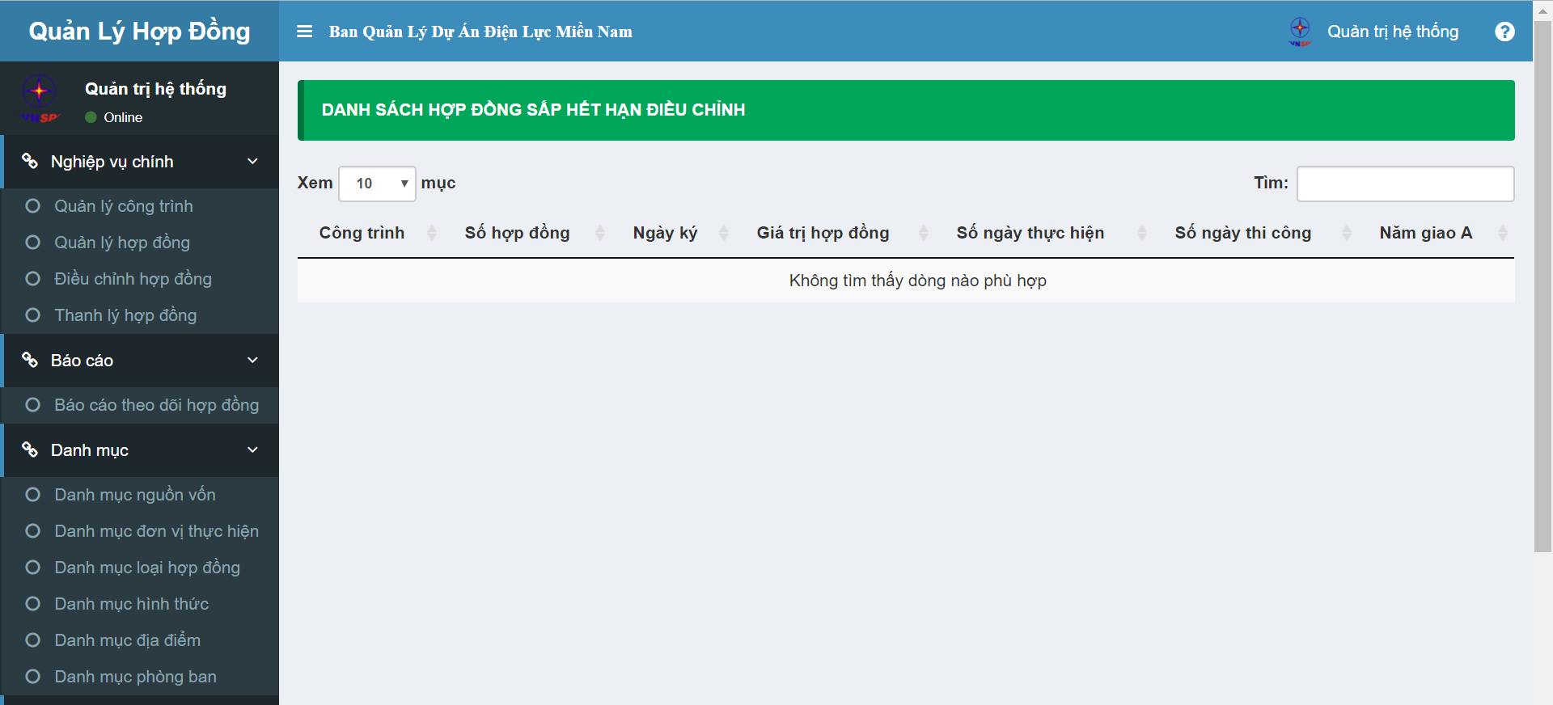

1. Hệ thống
   1. Nhóm người dùng

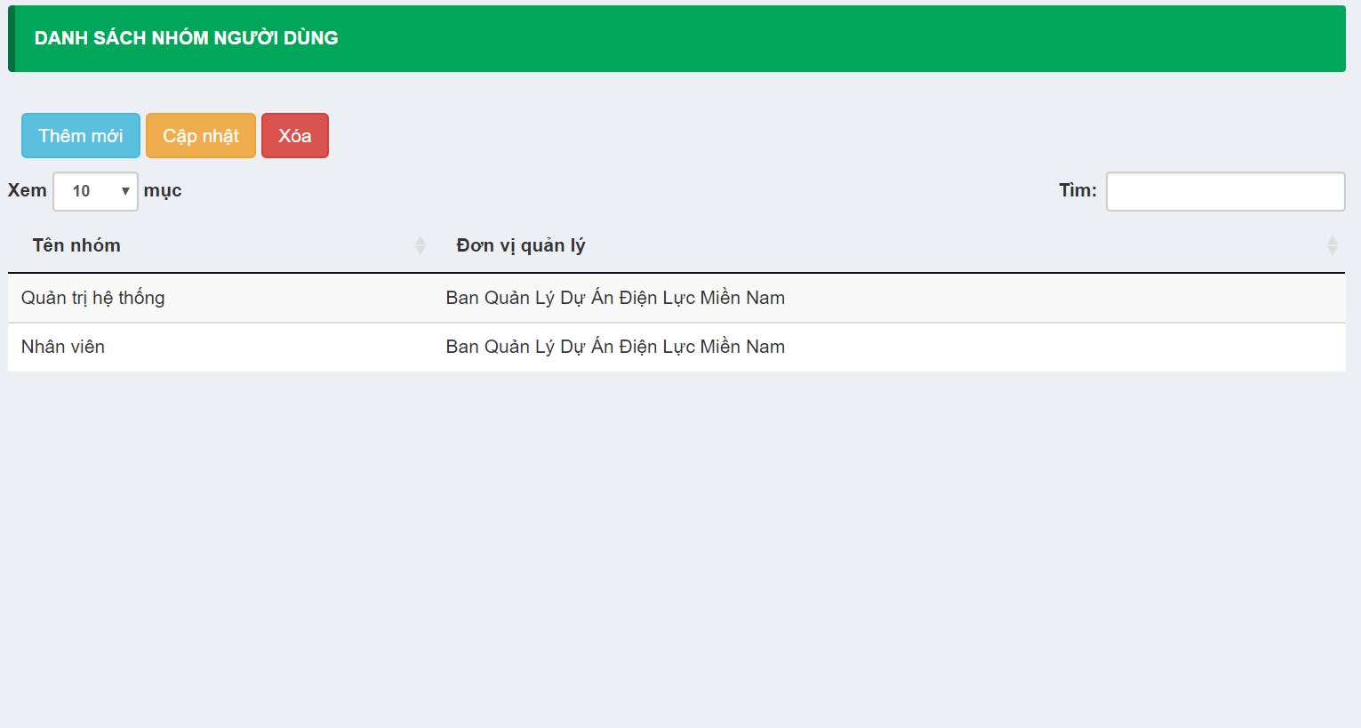

* + 1. Thêm mới

1. Chọn nút  . Chương trình hiển thị màn hình “Thêm mới nhóm”

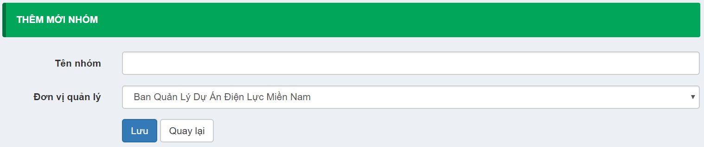

1. Nhập thông tin :

* Tên nhóm
* Đơn vị quản lý

1. Chọn nút  để lưu lại thông tin.
   * 1. Cập nhật
2. Chọn nhóm người dùng trên lưới.
3. Chọn nút . Chương trình hiển thị màn hình “Cập nhật thông tin nhóm”

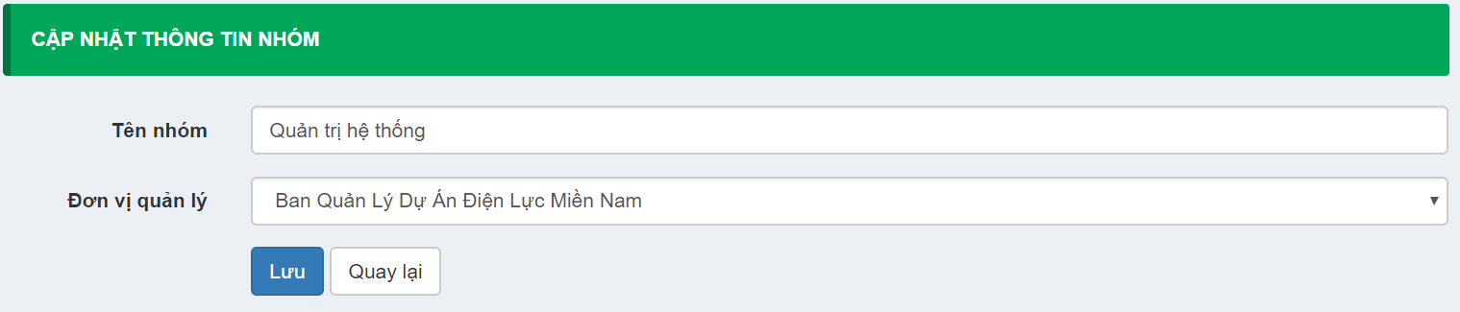

1. Chỉnh sửa thông tin (nếu có)

* Tên nhóm
* Đơn vị quản lý

1. Chọn nút  để lưu lại thông tin.
   * 1. Xóa
2. Chọn nhóm người dùng trên lưới.
3. Chọn nút . Chương trình hiển thị thông báo

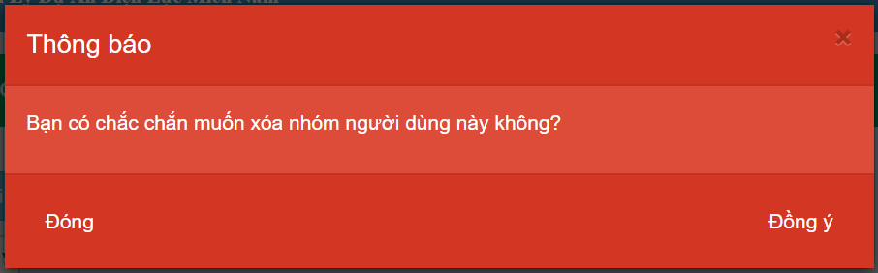

1. Chọn nút  để xác nhận xóa. Nếu xóa thành công thì chương trình hiển thị thông báo :

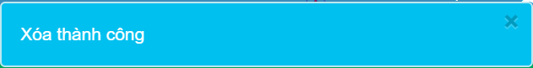

* 1. Quản lý người dùng

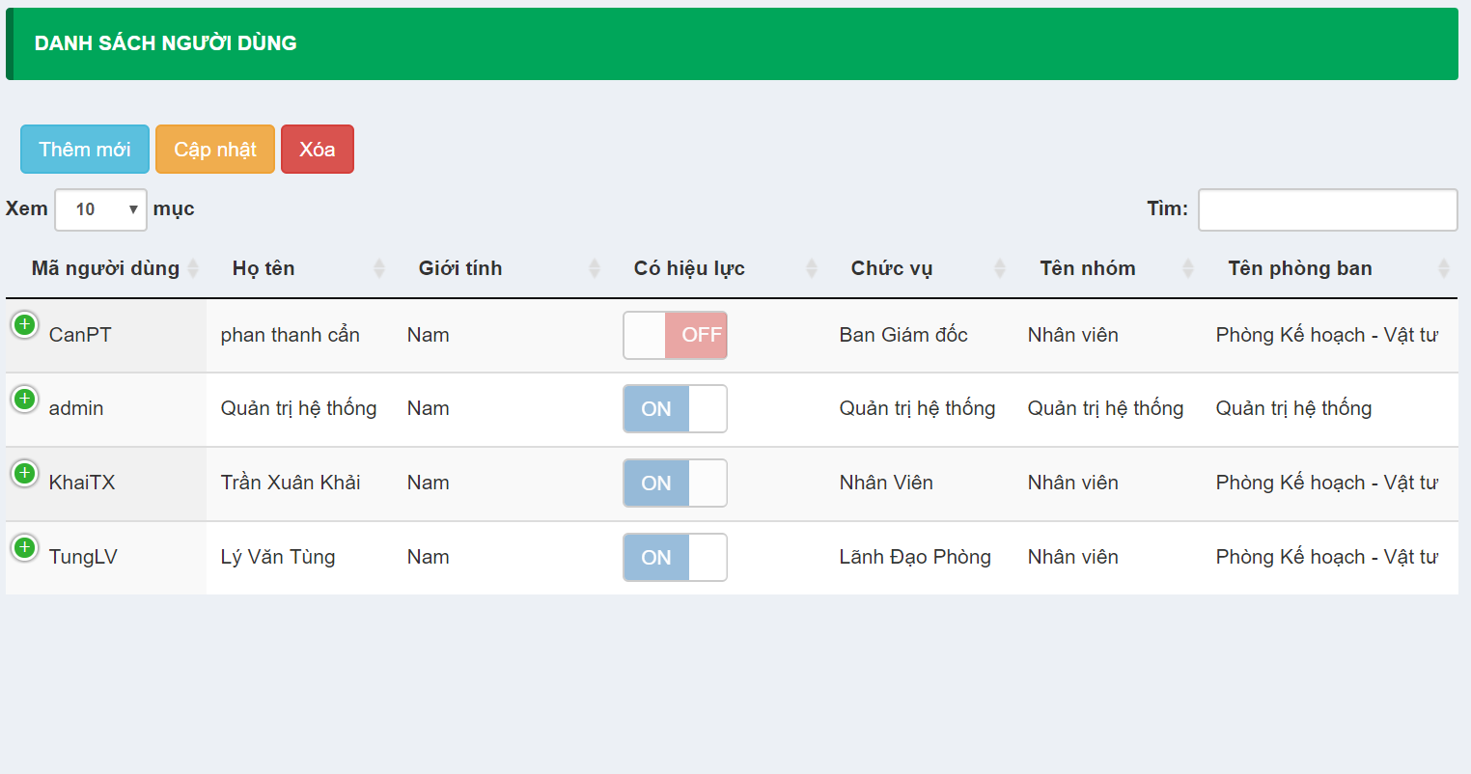

* + 1. Thêm mới

1. Chọn nút  . Chương trình hiển thị màn hình “Thêm mới người dùng”

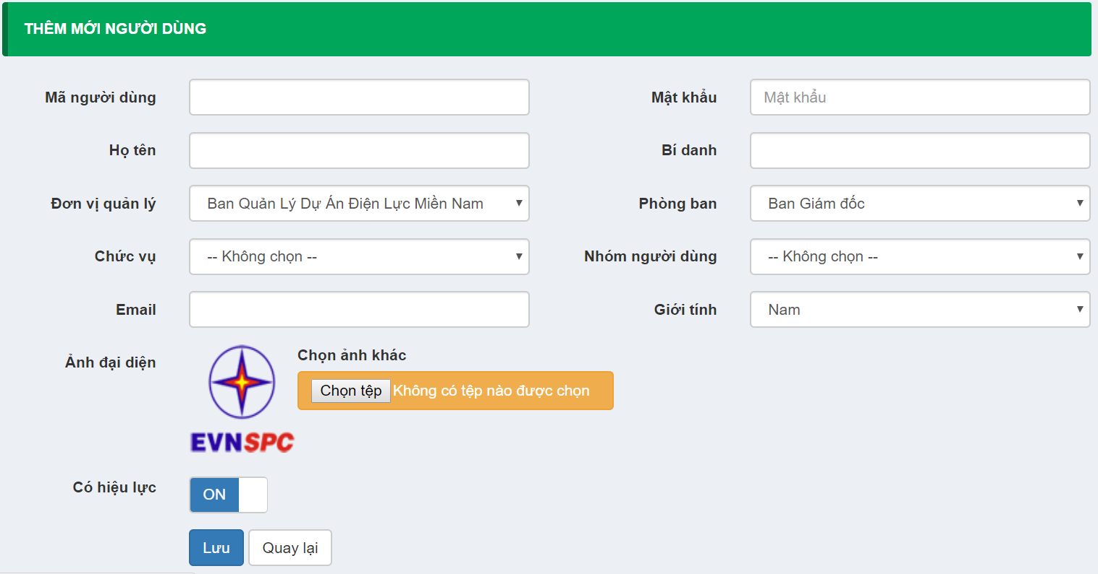

1. Nhập thông tin :

* Mã người dùng
* Mật khẩu
* Họ tên
* Bí danh
* Đơn vị quản lý
* Phòng ban
* Chức vụ
* Nhóm người dùng
* Email
* Giới tính
* Ảnh đại diện
* Có hiệu lực hay không

1. Chọn nút  để lưu lại thông tin.
   * 1. Cập nhật
2. Chọn người dùng trên lưới.
3. Chọn nút . Chương trình hiển thị màn hình “Cập nhật thông tin nhóm”

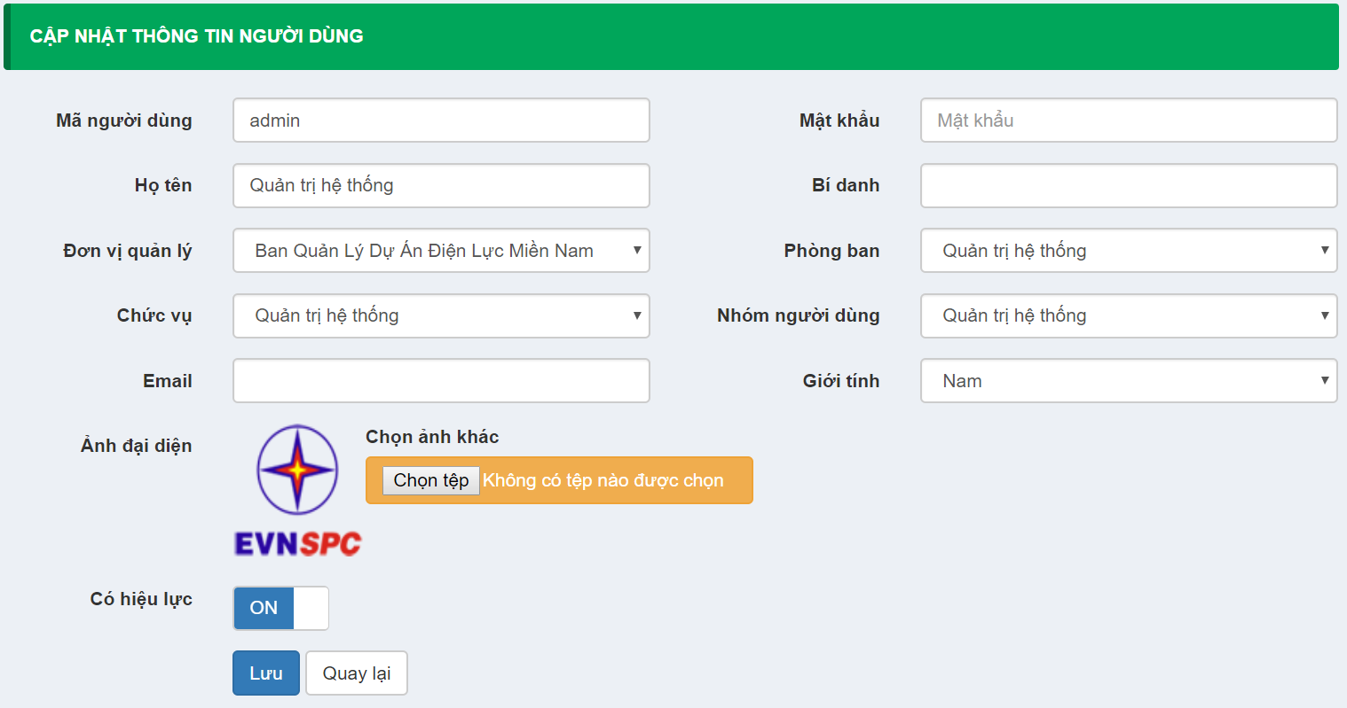

1. Chỉnh sửa thông tin (nếu có)

* Mã người dùng
* Mật khẩu
* Họ tên
* Bí danh
* Đơn vị quản lý
* Phòng ban
* Chức vụ
* Nhóm người dùng
* Email
* Giới tính
* Ảnh đại diện
* Có hiệu lực hay không

1. Chọn nút  để lưu lại thông tin.
   * 1. Xóa
2. Chọn người dùng trên lưới.
3. Chọn nút . Chương trình hiển thị thông báo

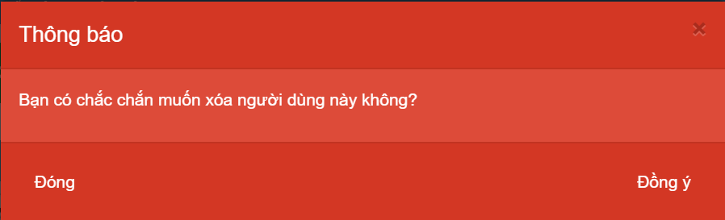

1. Chọn nút  để xác nhận xóa. Nếu xóa thành công thì chương trình hiển thị thông báo :



* 1. Phân quyền chức năng

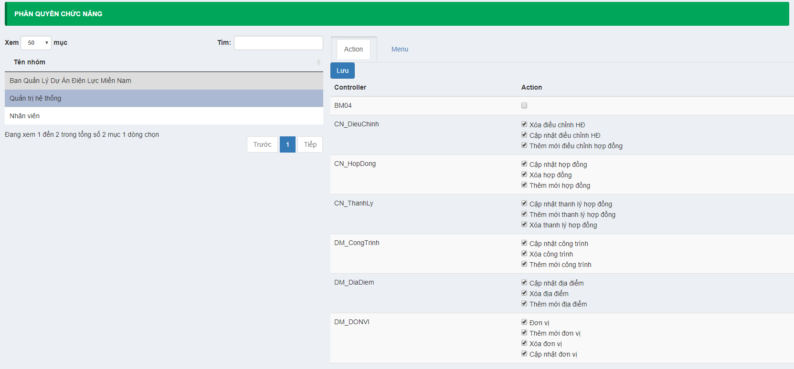

* + 1. Phân quyền hành động thêm/xóa/cập nhật

1. Chọn nhóm người dùng ở lưới bên trái

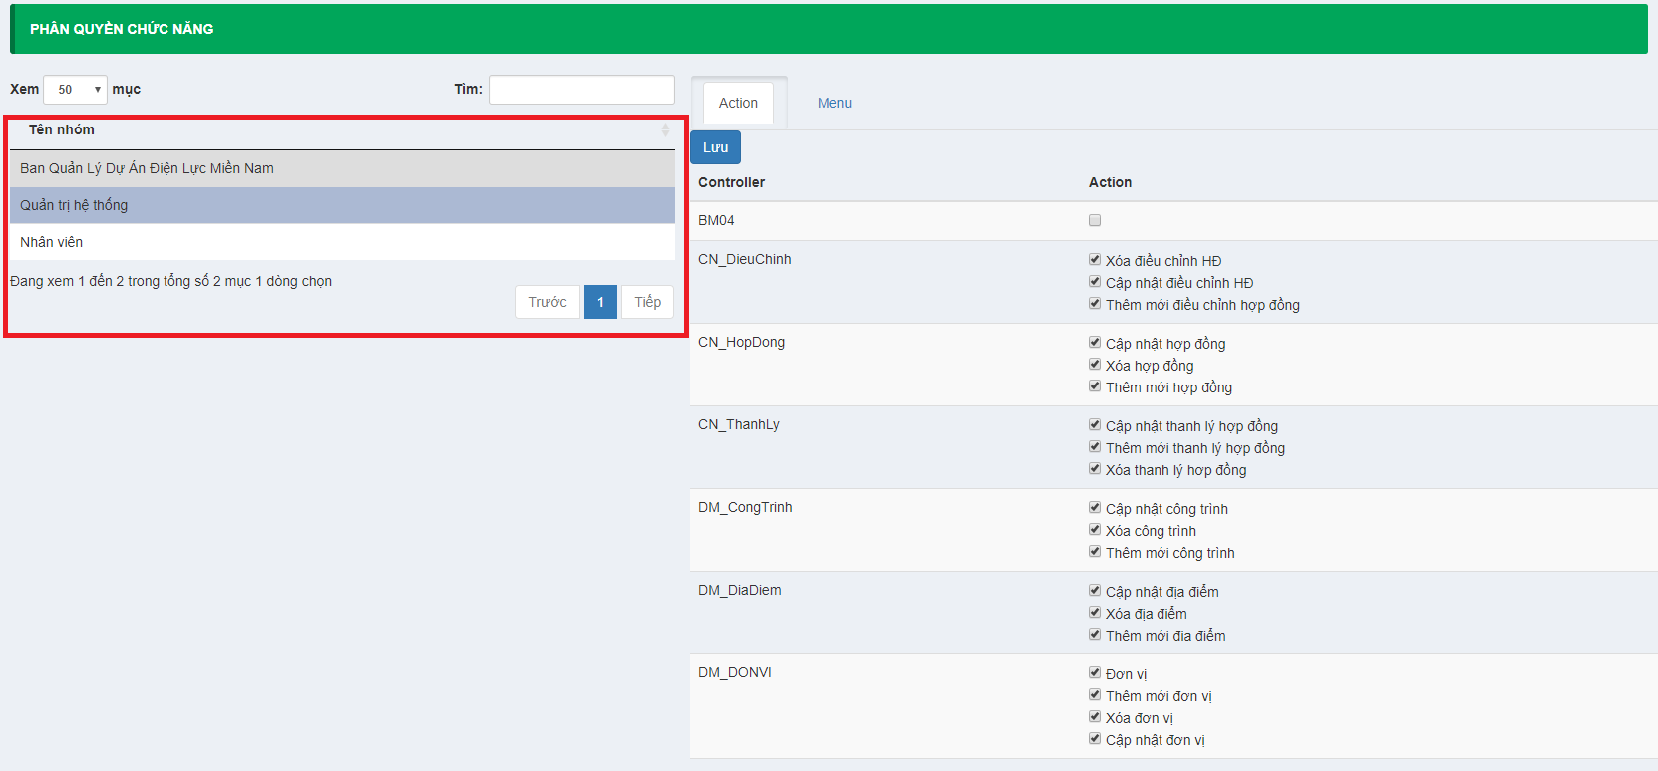

1. Chọn tab “Action”

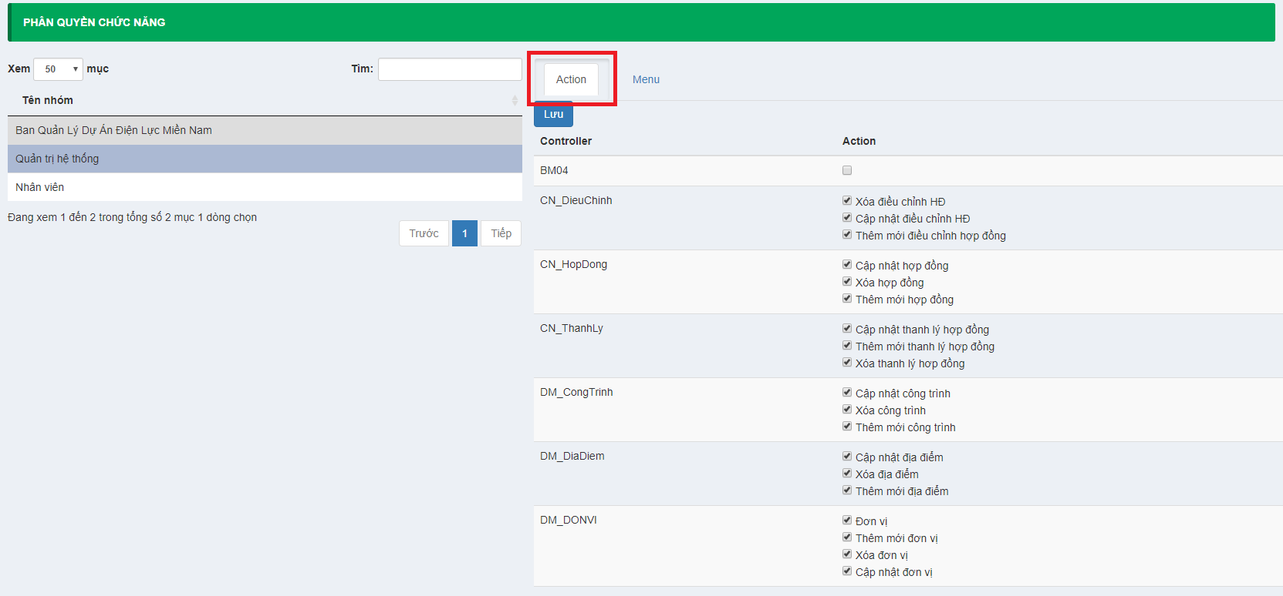

1. Check chọn các quyền tương ứng

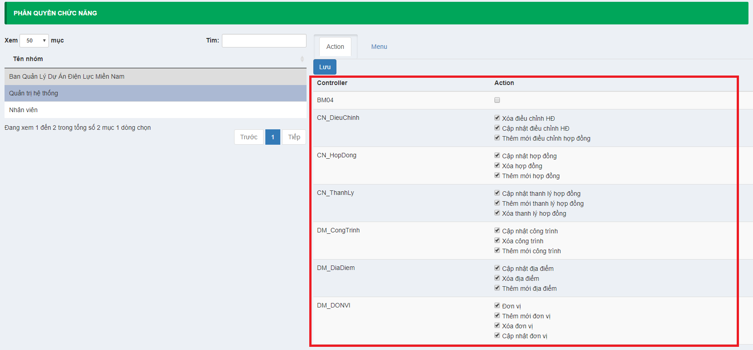

1. Chọn nút  để lưu lại thông tin.
   * 1. Phân quyền menu chức năng
2. Chọn nhóm người dùng ở lưới bên trái



1. Chọn tab “Menu”

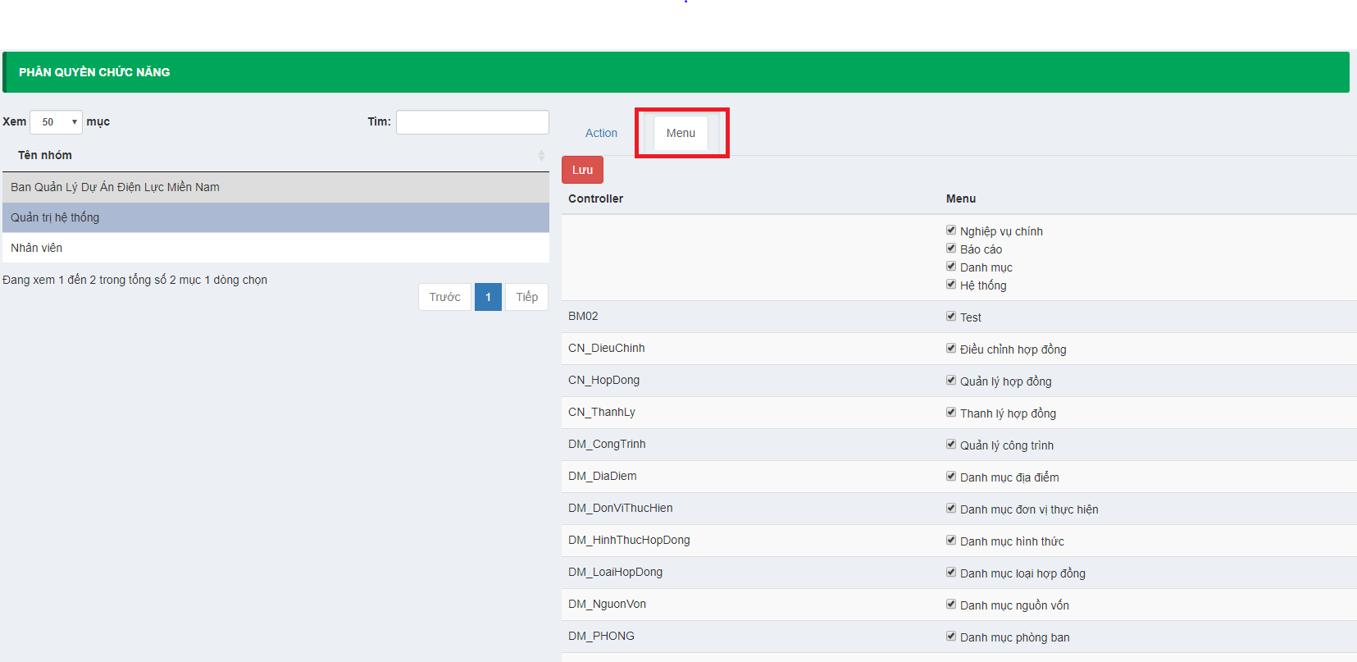

1. Check chọn các quyền tương ứng

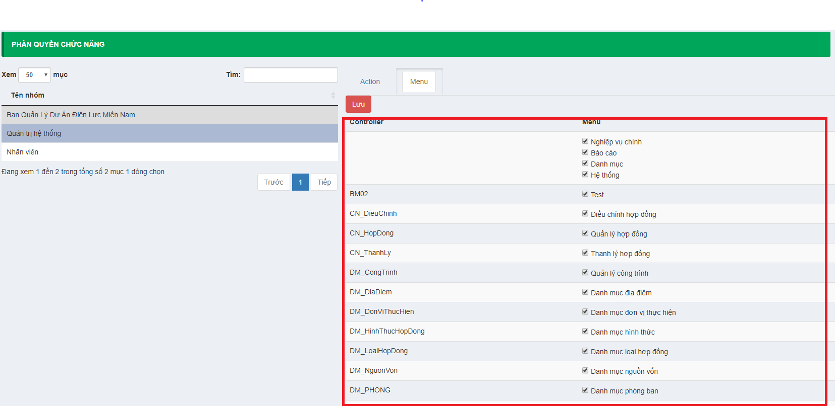

1. Chọn nút  để lưu lại thông tin.
   1. Phân quyền phòng ban

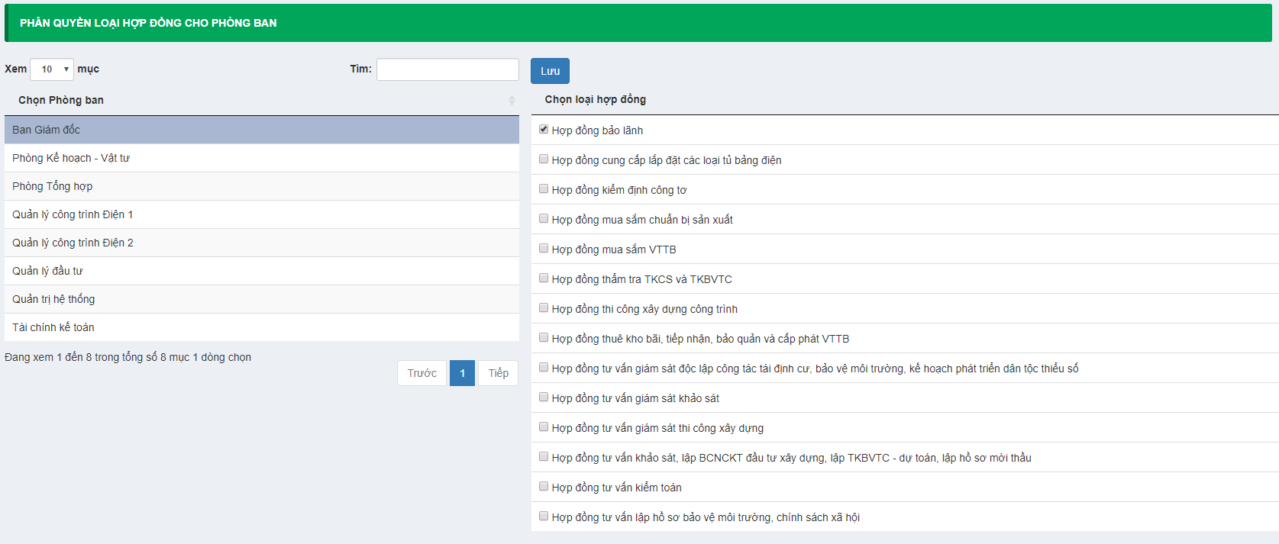

1. Chọn phòng ban ở lưới bên trái

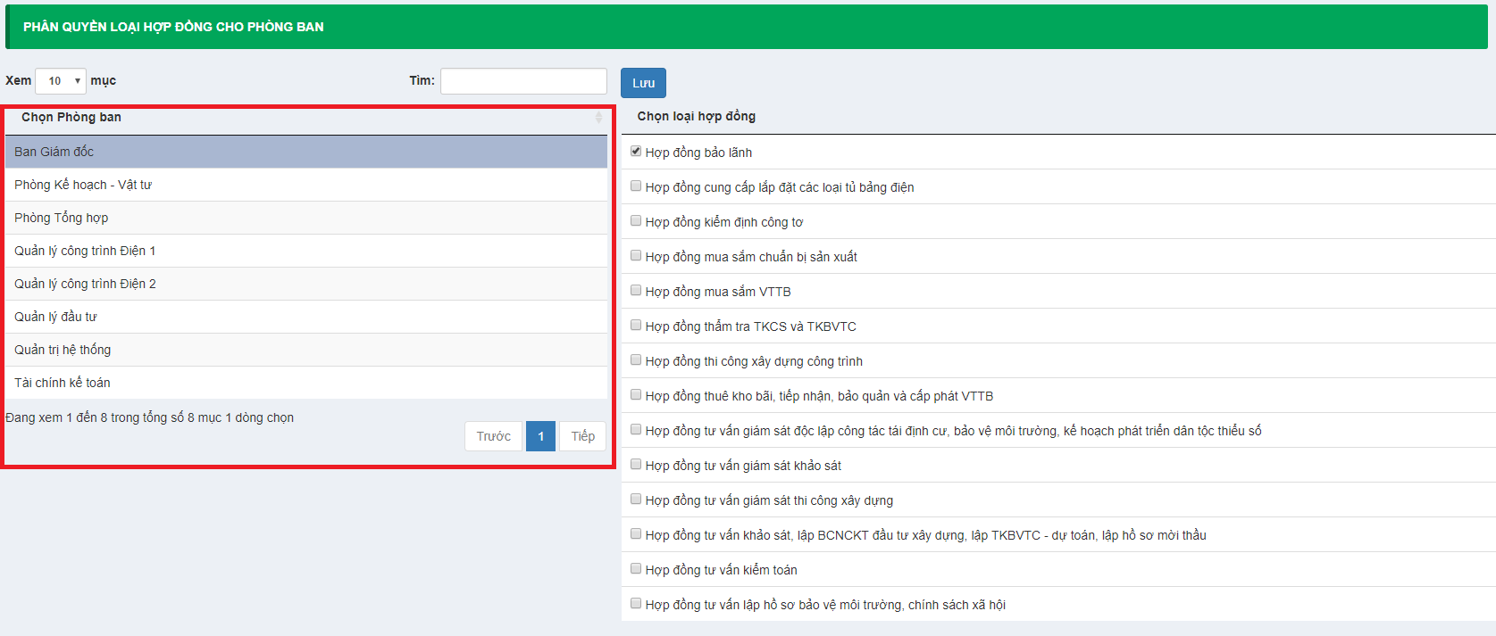

1. Check chọn các loại hợp đồng được phép thực hiện

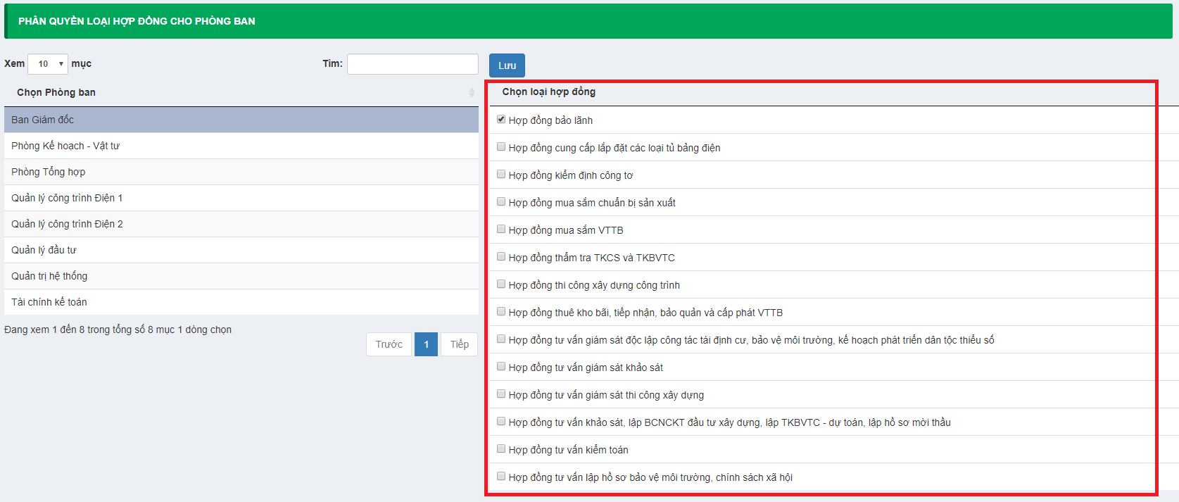

1. Chọn nút  để lưu lại thông tin.
2. Danh mục
   1. Danh mục nguồn vốn

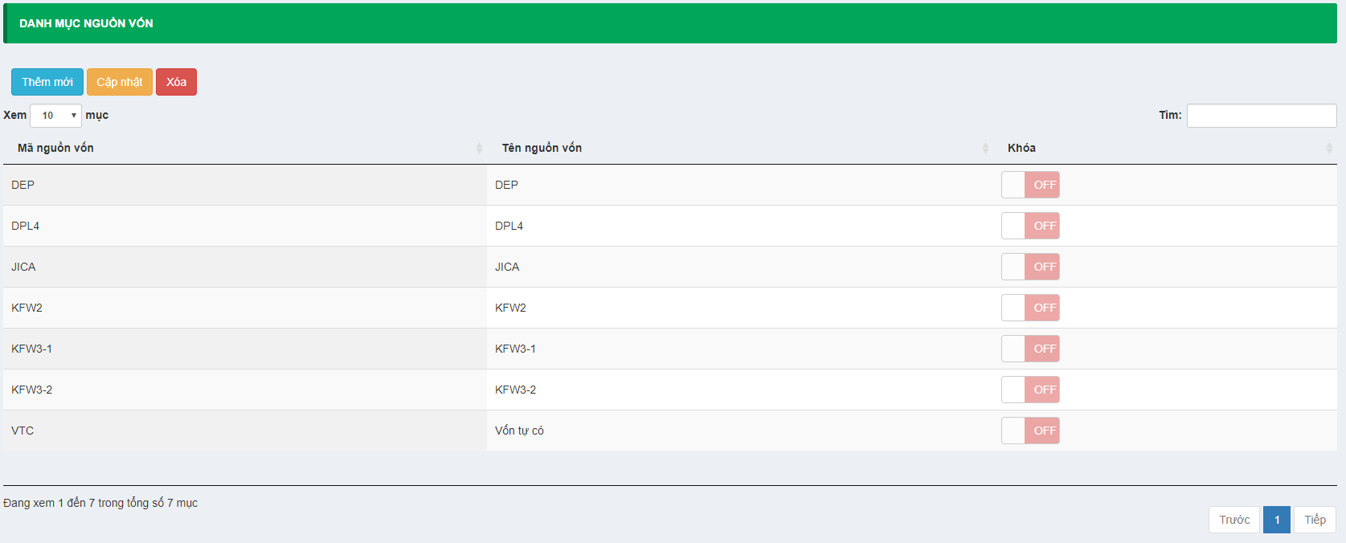

* + 1. Thêm mới

1. Chọn nút  . Chương trình hiển thị màn hình thêm mới

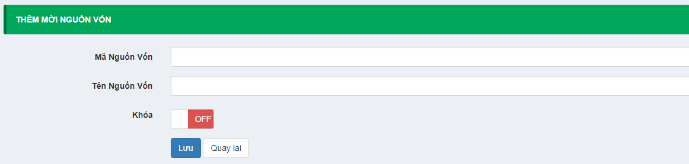

1. Nhập thông tin :

* Mã nguồn vốn
* Tên nguồn vốn
* Khóa : chọn **ON nếu không cần sử dụng** / **OFF nếu sử dụng**

1. Chọn nút  để lưu lại thông tin.
   * 1. Cập nhật
2. Chọn nguồn vốn trên lưới.
3. Chọn nút . Chương trình hiển thị màn hình cập nhật

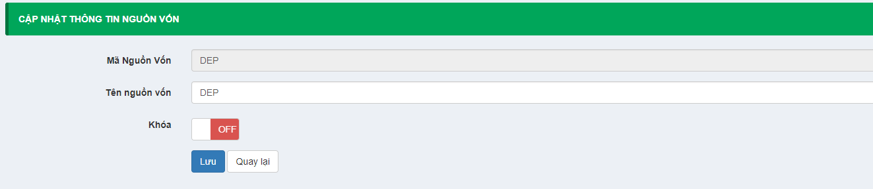

1. Chỉnh sửa thông tin (nếu có)

* Mã nguồn vốn
* Tên nguồn vốn
* Khóa : chọn **ON nếu không cần sử dụng** / **OFF nếu sử dụng**

1. Chọn nút  để lưu lại thông tin.
   * 1. Xóa
2. Chọn nguồn vốn trên lưới.
3. Chọn nút . Chương trình hiển thị thông báo

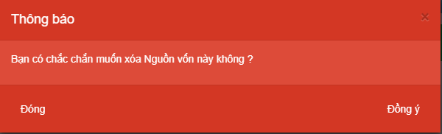

1. Chọn nút  để xác nhận xóa. Nếu xóa thành công thì chương trình hiển thị thông báo :



* 1. Danh mục đơn vị thực hiện

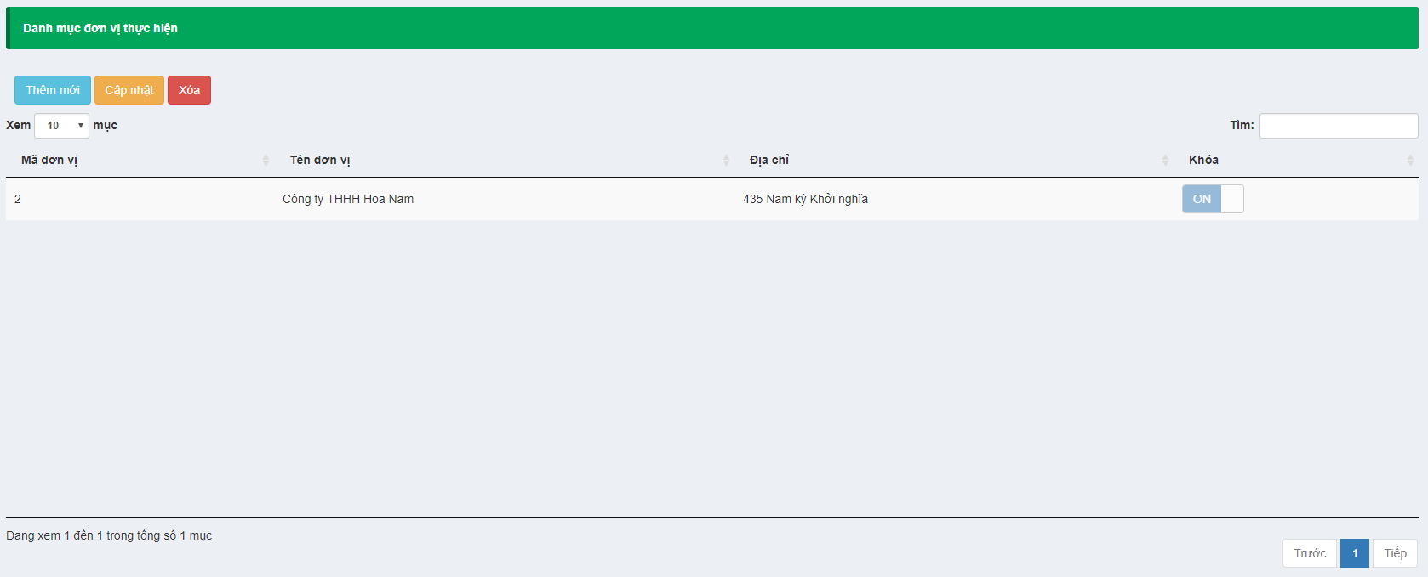

* + 1. Thêm mới

1. Chọn nút  . Chương trình hiển thị màn hình thêm mới

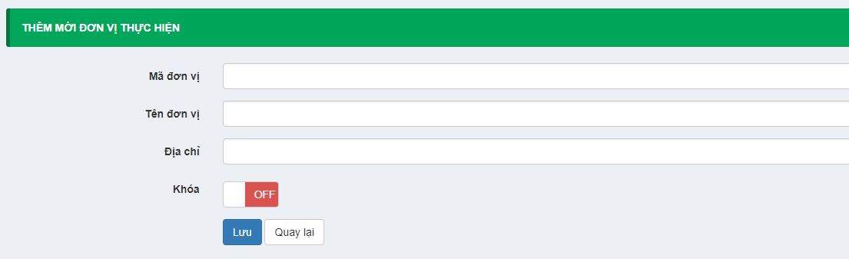

1. Nhập thông tin :

* Mã đơn vị
* Tên đơn vị
* Địa chỉ
* Khóa : chọn **ON nếu không cần sử dụng** / **OFF nếu sử dụng**

1. Chọn nút  để lưu lại thông tin.
   * 1. Cập nhật
2. Chọn đơn vị thực hiện trên lưới.
3. Chọn nút . Chương trình hiển thị màn hình cập nhật

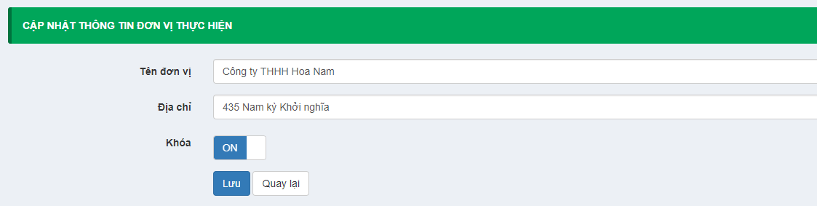

1. Chỉnh sửa thông tin (nếu có)

* Mã đơn vị
* Tên đơn vị
* Địa chỉ
* Khóa : chọn **ON nếu không cần sử dụng** / **OFF nếu sử dụng**

1. Chọn nút  để lưu lại thông tin.
   * 1. Xóa
2. Chọn đơn vị thực hiện trên lưới.
3. Chọn nút . Chương trình hiển thị thông báo

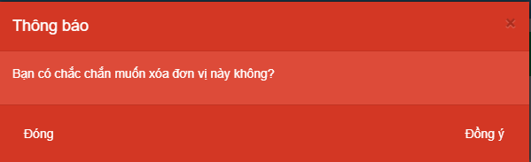

1. Chọn nút  để xác nhận xóa. Nếu xóa thành công thì chương trình hiển thị thông báo :



* 1. Danh mục loại hợp đồng

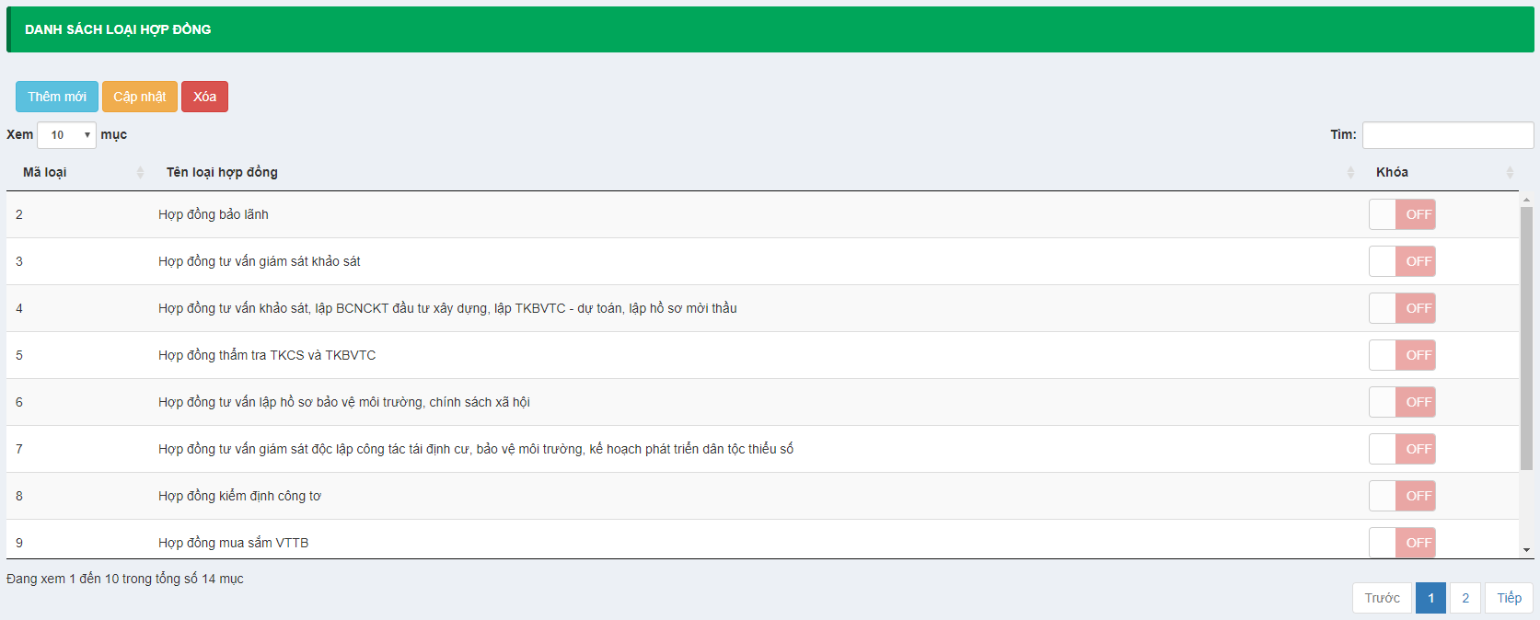

* + 1. Thêm mới

1. Chọn nút  . Chương trình hiển thị màn hình thêm mới

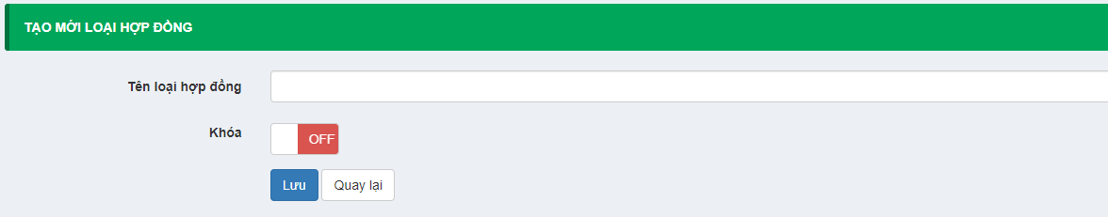

1. Nhập thông tin :

* Tên loại hợp đồng
* Khóa : chọn **ON nếu không cần sử dụng** / **OFF nếu sử dụng**

1. Chọn nút  để lưu lại thông tin.
   * 1. Cập nhật
2. Chọn loại hợp đồng trên lưới.
3. Chọn nút . Chương trình hiển thị màn hình cập nhật

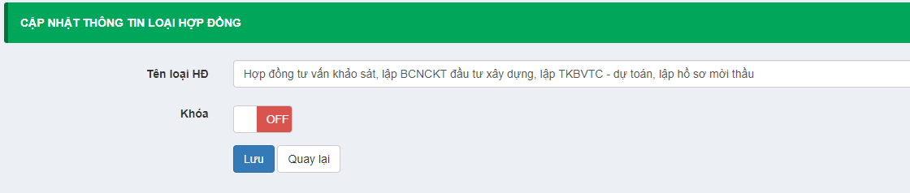

1. Chỉnh sửa thông tin (nếu có)

* Tên loại hợp đồng
* Khóa : Khóa : chọn **ON nếu không cần sử dụng** / **OFF nếu sử dụng**

1. Chọn nút  để lưu lại thông tin.
   * 1. Xóa
2. Chọn loại hợp đồng trên lưới.
3. Chọn nút . Chương trình hiển thị thông báo

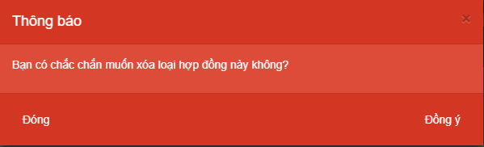

1. Chọn nút  để xác nhận xóa. Nếu xóa thành công thì chương trình hiển thị thông báo :



* 1. Danh mục hình thức hợp đồng

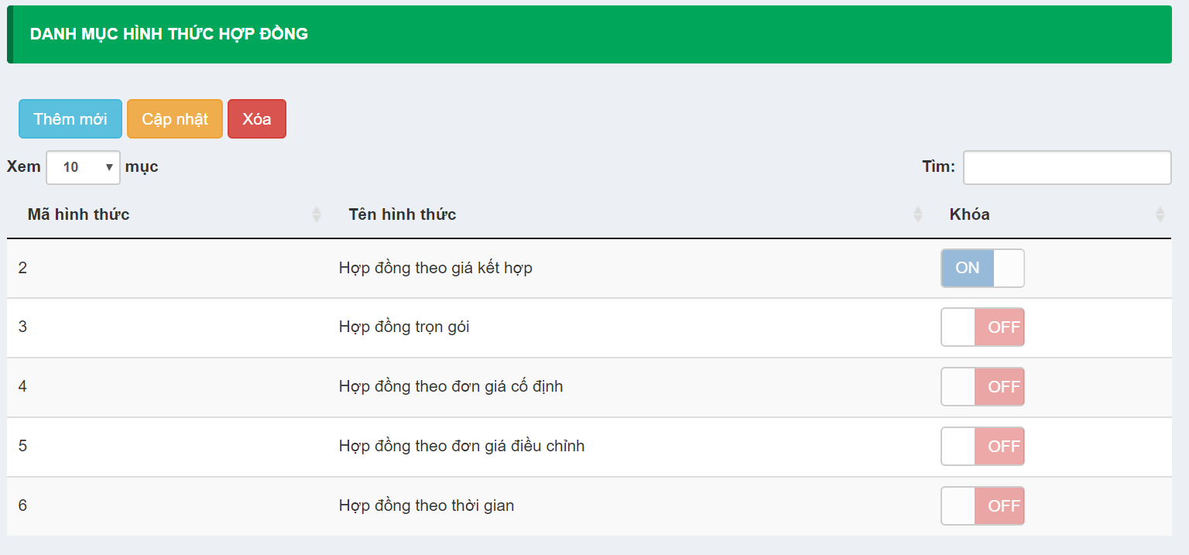

* + 1. Thêm mới

1. Chọn nút  . Chương trình hiển thị màn hình thêm mới

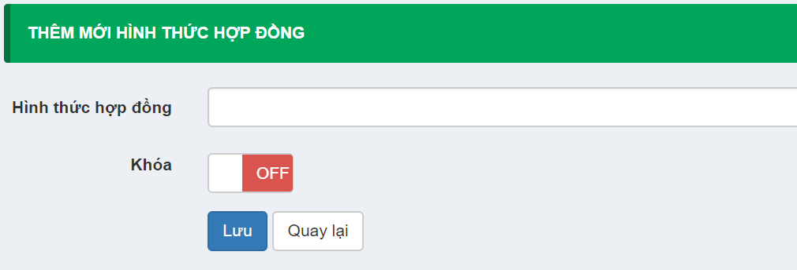

1. Nhập thông tin :

* Tên hình thức hợp đồng
* Khóa : chọn **ON nếu không cần sử dụng** / **OFF nếu sử dụng**

1. Chọn nút  để lưu lại thông tin.
   * 1. Cập nhật
2. Chọn hình thức hợp đồng trên lưới.
3. Chọn nút . Chương trình hiển thị màn hình cập nhật

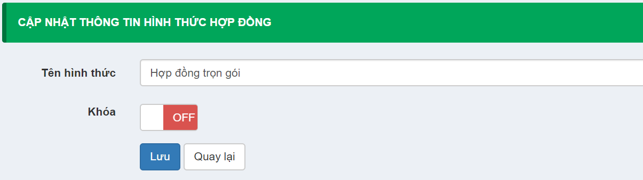

1. Chỉnh sửa thông tin (nếu có)

* Tên hình thức hợp đồng
* Khóa : chọn **ON nếu không cần sử dụng** / **OFF nếu sử dụng**

1. Chọn nút  để lưu lại thông tin.
   * 1. Xóa
2. Chọn hình thức hợp đồng trên lưới.
3. Chọn nút . Chương trình hiển thị thông báo

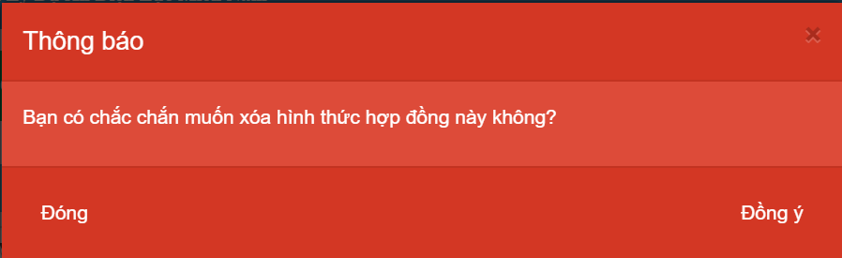

1. Chọn nút  để xác nhận xóa. Nếu xóa thành công thì chương trình hiển thị thông báo :



* 1. Danh mục địa điểm

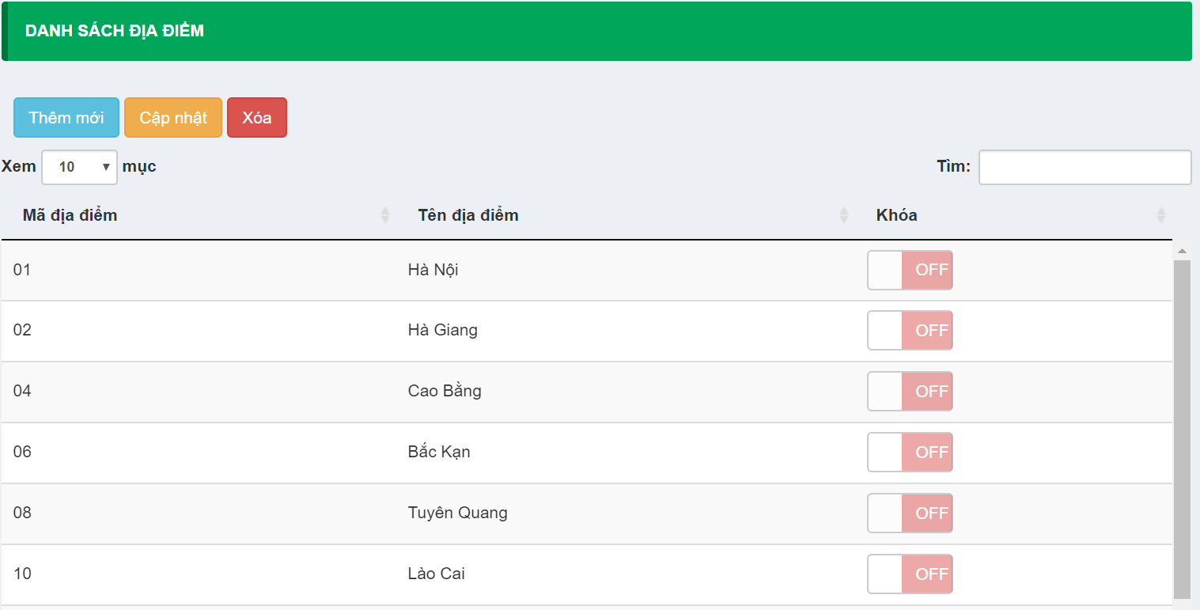

* + 1. Thêm mới

1. Chọn nút  . Chương trình hiển thị màn hình thêm mới

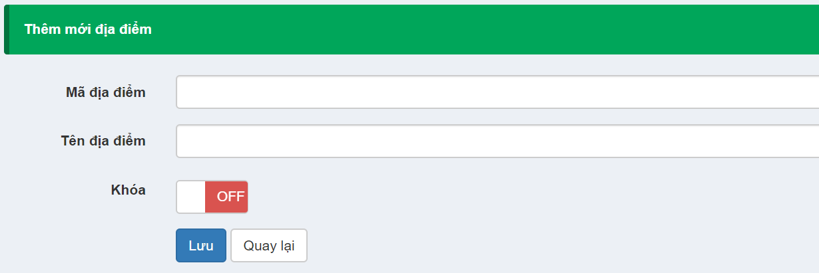

1. Nhập thông tin :

* Mã địa điểm
* Tên địa điểm
* Khóa : chọn **ON nếu không cần sử dụng** / **OFF nếu sử dụng**

1. Chọn nút  để lưu lại thông tin.
   * 1. Cập nhật
2. Chọn địa điểm trên lưới.
3. Chọn nút . Chương trình hiển thị màn hình cập nhật

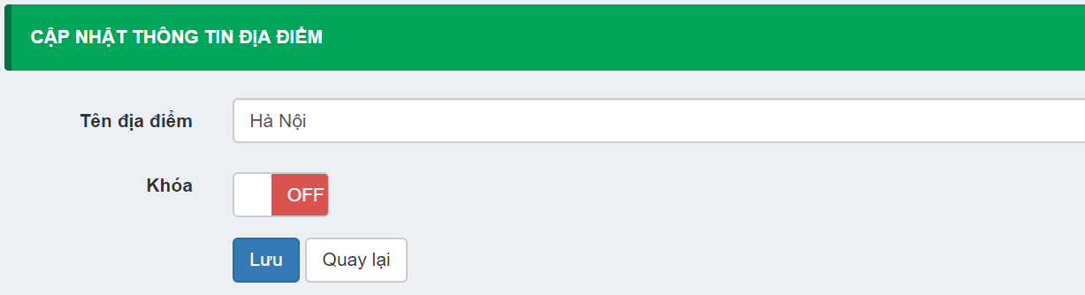

1. Chỉnh sửa thông tin (nếu có)

* Mã địa điểm
* Tên địa điểm
* Khóa : chọn **ON nếu không cần sử dụng** / **OFF nếu sử dụng**

1. Chọn nút  để lưu lại thông tin.
   * 1. Xóa
2. Chọn địa điểm trên lưới.
3. Chọn nút . Chương trình hiển thị thông báo

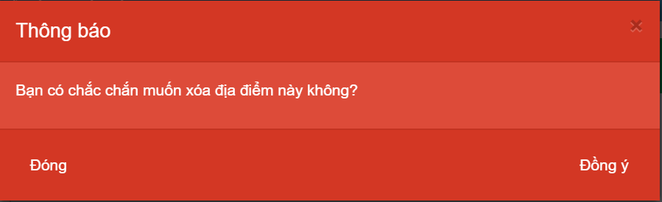

1. Chọn nút  để xác nhận xóa. Nếu xóa thành công thì chương trình hiển thị thông báo :



* 1. Danh mục phòng ban

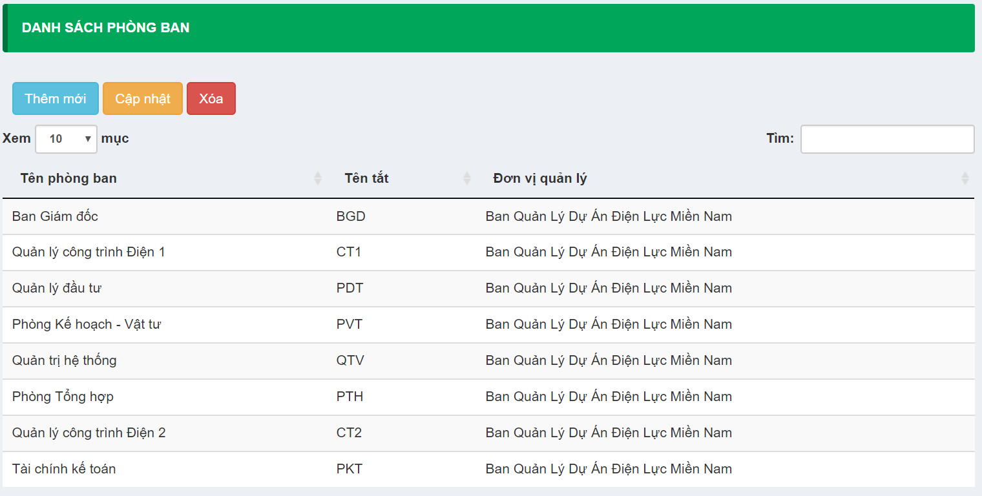

* + 1. Thêm mới

1. Chọn nút  . Chương trình hiển thị màn hình thêm mới

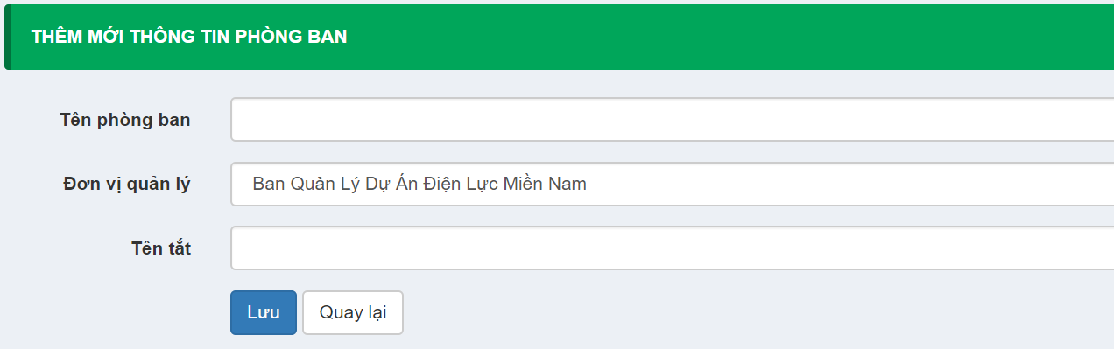

1. Nhập thông tin :

* Tên phòng ban
* Đơn vị quản lý
* Tên viết tắt

1. Chọn nút  để lưu lại thông tin.
   * 1. Cập nhật
2. Chọn phòng ban trên lưới.
3. Chọn nút . Chương trình hiển thị màn hình cập nhật

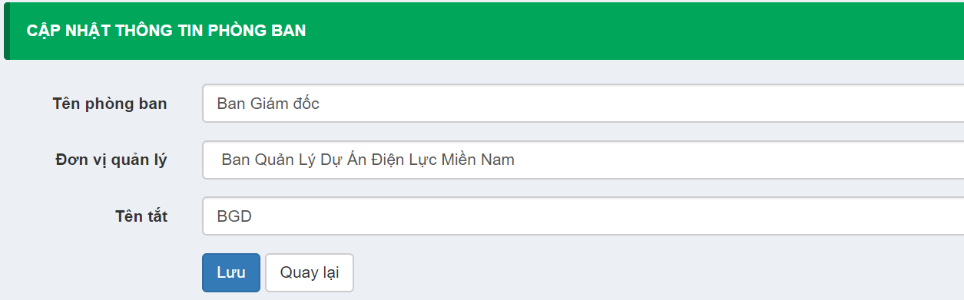

1. Chỉnh sửa thông tin (nếu có)

* Tên phòng ban
* Đơn vị quản lý
* Tên viết tắt

1. Chọn nút  để lưu lại thông tin.
   * 1. Xóa
2. Chọn phòng ban trên lưới.
3. Chọn nút . Chương trình hiển thị thông báo

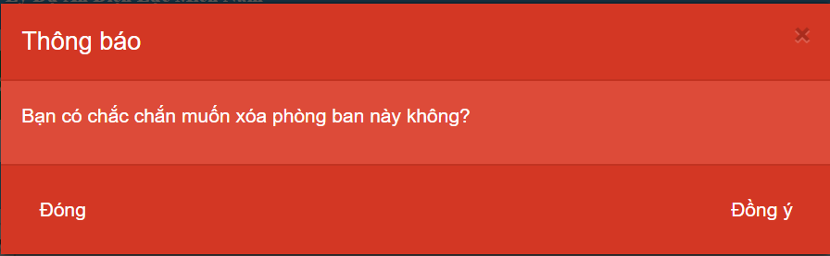

1. Chọn nút  để xác nhận xóa. Nếu xóa thành công thì chương trình hiển thị thông báo :



1. Nghiệp vụ chính
   1. Quản lý công trình

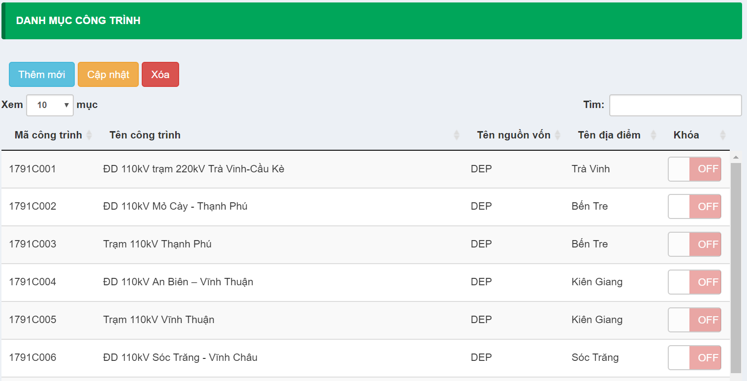

* + 1. Thêm mới

1. Chọn nút  . Chương trình hiển thị màn hình thêm mới

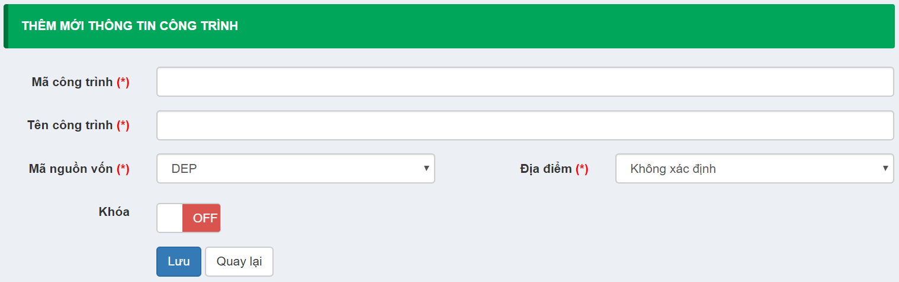

1. Nhập thông tin :

* Mã công trình
* Tên công trình
* Mã nguồn vốn
* Địa điểm
* Khóa : chọn **ON nếu không cần sử dụng** / **OFF nếu sử dụng**

1. Chọn nút  để lưu lại thông tin.
   * 1. Cập nhật
2. Chọn công trình trên lưới.
3. Chọn nút . Chương trình hiển thị màn hình cập nhật

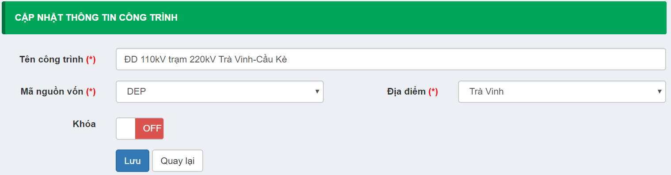

1. Chỉnh sửa thông tin (nếu có)

* Mã công trình
* Tên công trình
* Mã nguồn vốn
* Địa điểm
* Khóa : chọn **ON nếu không cần sử dụng** / **OFF nếu sử dụng**

1. Chọn nút  để lưu lại thông tin.
   * 1. Xóa
2. Chọn công trình trên lưới.
3. Chọn nút . Chương trình hiển thị thông báo

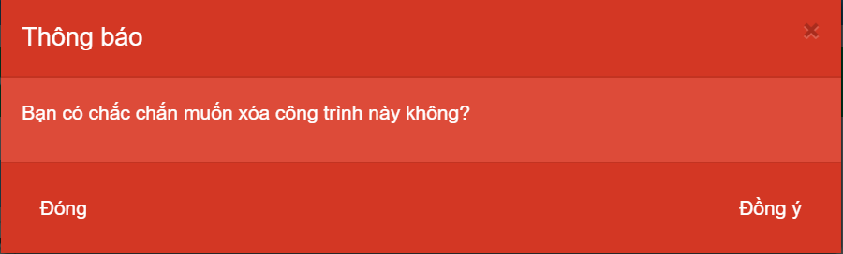

1. Chọn nút  để xác nhận xóa. Nếu xóa thành công thì chương trình hiển thị thông báo :



* 1. Quản lý hợp đồng
     1. Tìm kiếm Hợp đồng

1. Nhập thông tin tìm kiếm hợp đồng

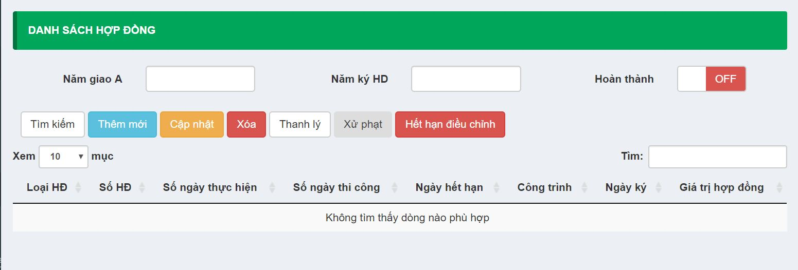

Thông tin tìm kiếm:

* Năm giao A
* Năm ký HĐ
* Hoàn thành

1. Chọn nút để hệ thống tìm kiếm thông tin Hợp đồng

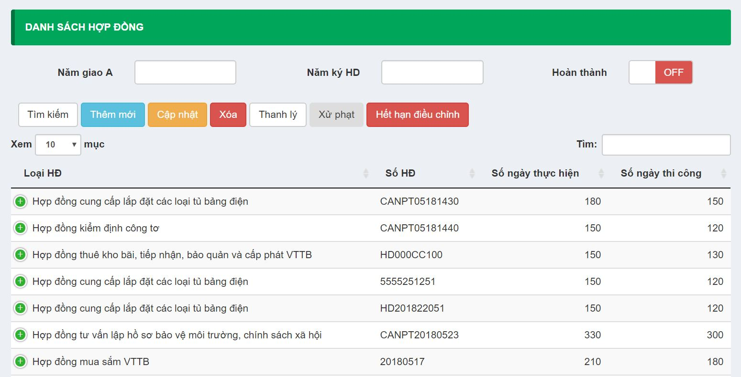

1. Xem lại kết quả trên lưới
   * 1. Thêm mới
2. Chọn nút  . Chương trình hiển thị màn hình thêm mới

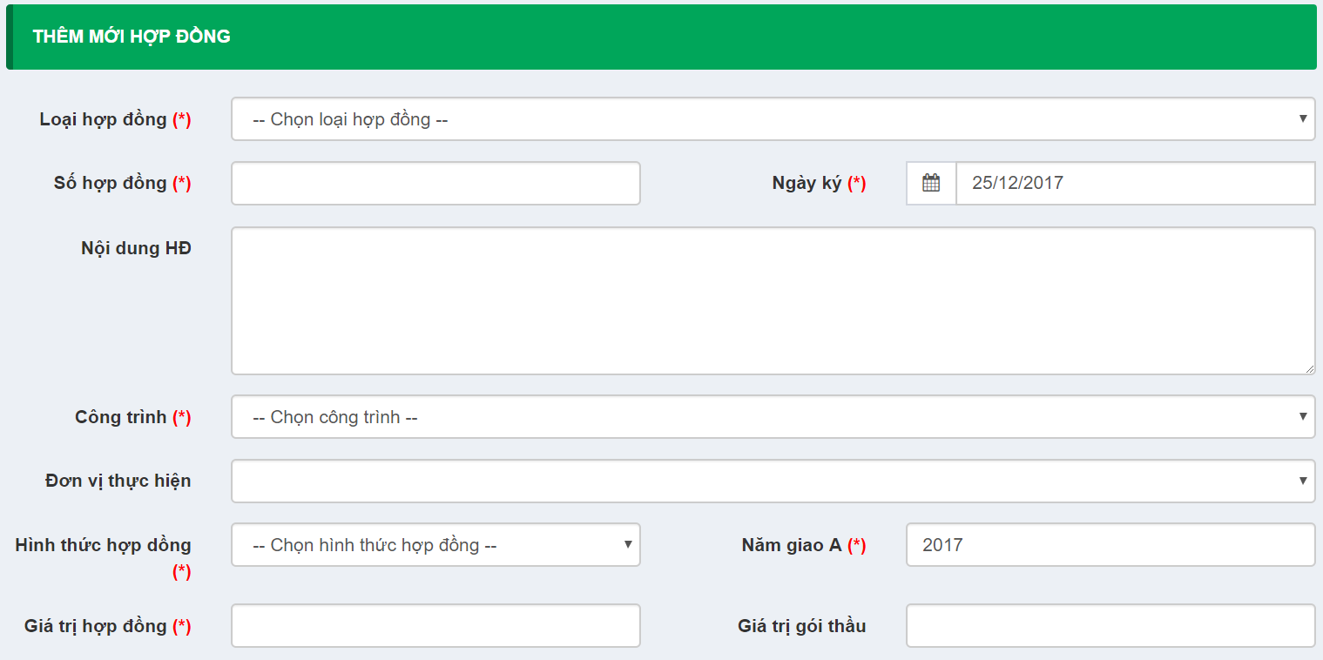

1. Nhập thông tin :

* Loại hợp đồng
* Số hợp đồng
* Ngày ký
* Nội dung hợp đồng
* Công trình
* Đơn vị thực hiện
* …

1. Chọn nút  để lưu lại thông tin.
   * 1. Cập nhật
2. Chọn hợp đồng trên lưới.
3. Chọn nút . Chương trình hiển thị màn hình cập nhật

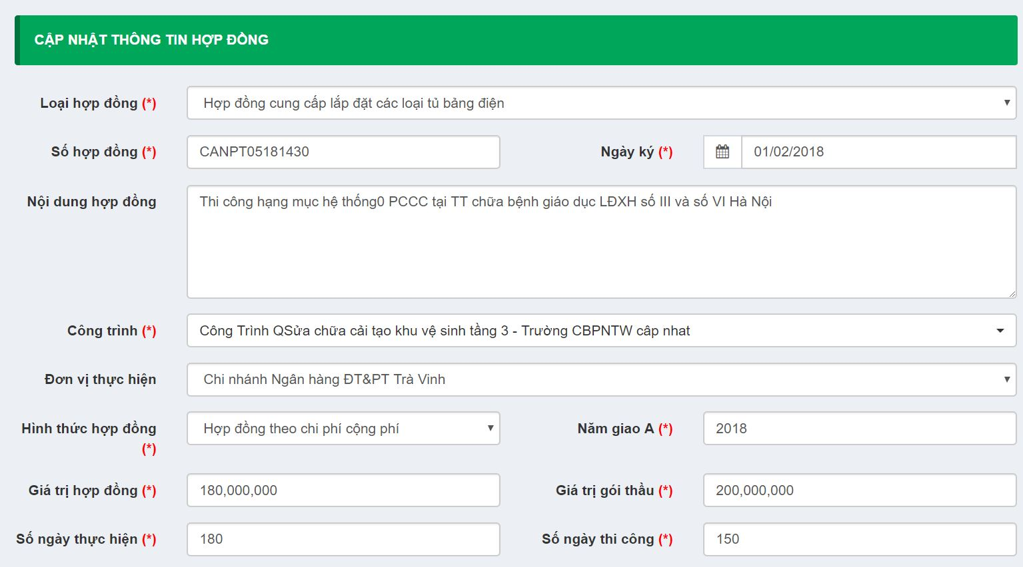

1. Chỉnh sửa thông tin (nếu có)

* Loại hợp đồng
* Số hợp đồng
* Ngày ký
* Nội dung hợp đồng
* Công trình
* Đơn vị thực hiện
* …

1. Chọn nút  để lưu lại thông tin.
   * 1. Xóa
2. Chọn hợp đồng trên lưới.
3. Chọn nút . Chương trình hiển thị thông báo

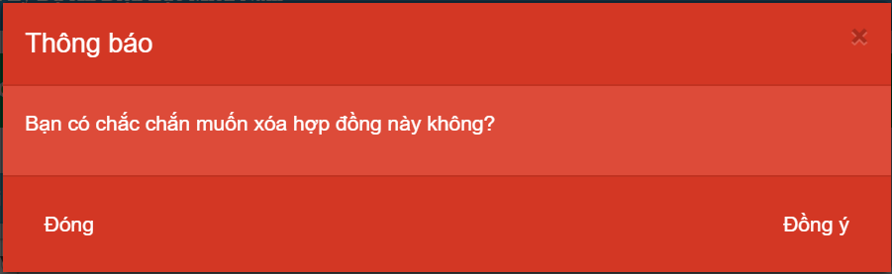

1. Chọn nút  để xác nhận xóa. Nếu xóa thành công thì chương trình hiển thị thông báo :



* + 1. Thanh lý hợp đồng

1. Chọn hợp đồng trên lưới.
2. Chọn nút . Chương trình hiển thị màn hình :

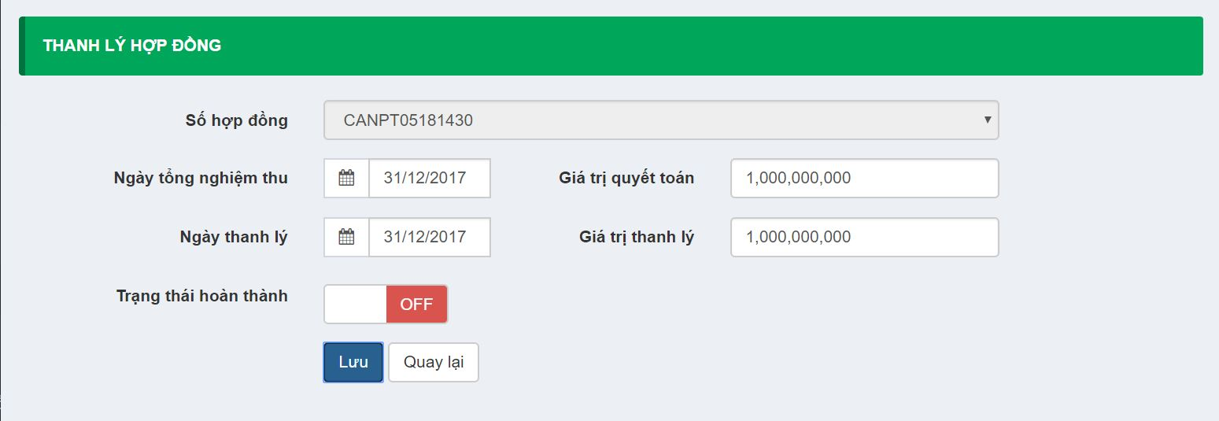

1. Nhập thông tin :

* Ngày tổng nghiệm thu
* Giá trị quyết toán
* Ngày thanh lý
* Giá trị thanh lý
* Trạng thái hoàn thành của hợp đồng

1. Chọn nút  để lưu lại thông tin.
   * 1. Xử phạt tranh chấp
2. Chọn hợp đồng trên lưới.
3. Chọn nút . Chương trình hiển thị màn hình :

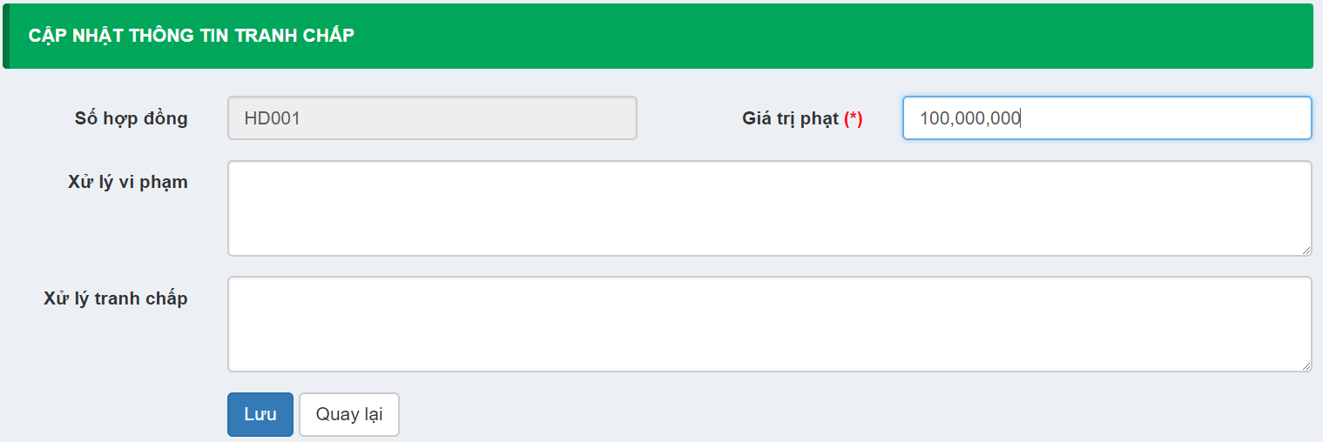

1. Nhập thông tin :

* Giá trị phạt
* Xử lý vi phạm
* Xử lý tranh chấp

1. Chọn nút  để lưu lại thông tin.
   1. Điều chỉnh hợp đồng

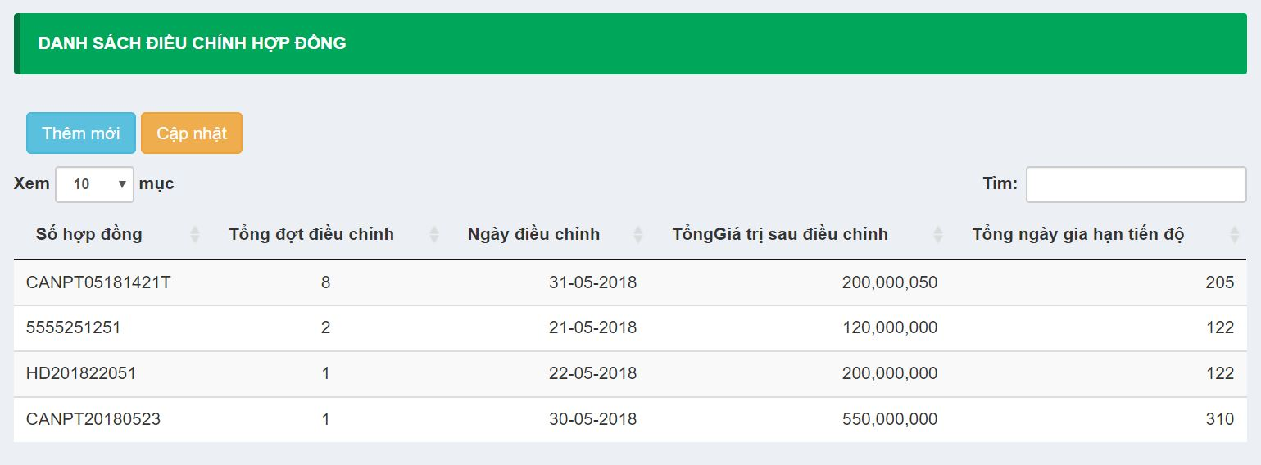

* + 1. Thêm mới

1. Chọn nút  . Chương trình hiển thị màn hình thêm mới

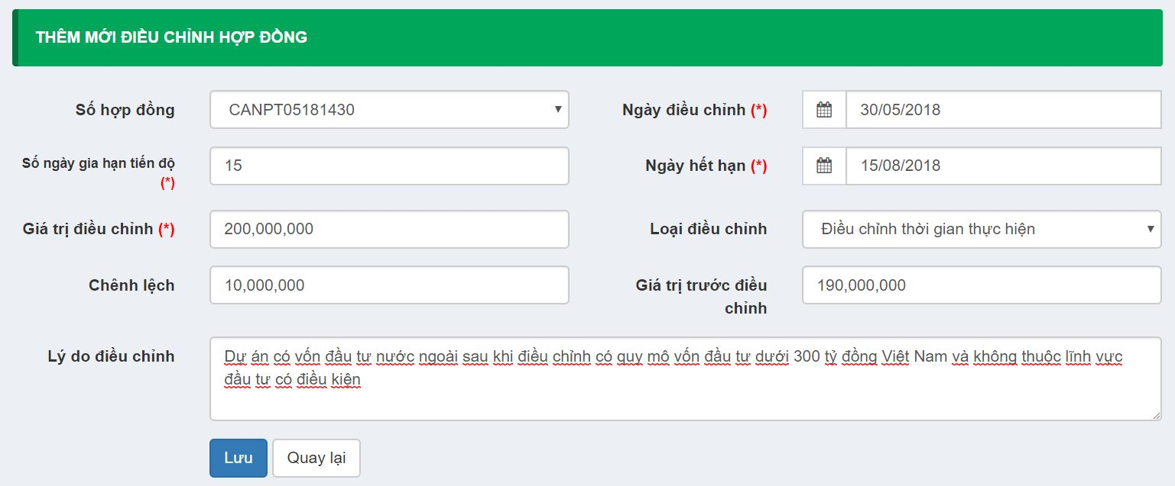

1. Nhập thông tin :

* Số hợp đồng
* Ngày điều chỉnh
* Số ngày gia hạn tiến độ
* Ngày hết hạn(ngày hết hạn cùa đợt điều chỉnh)
* Giá trị điều chỉnh
* Chênh lệch, Giá trị trước điều chình: hệ thống tự tính toán

1. Chọn nút  để lưu lại thông tin.
   * 1. Cập nhật
2. Chọn hợp đồng trên lưới.
3. Chọn nút . Chương trình hiển thị màn hình cập nhật

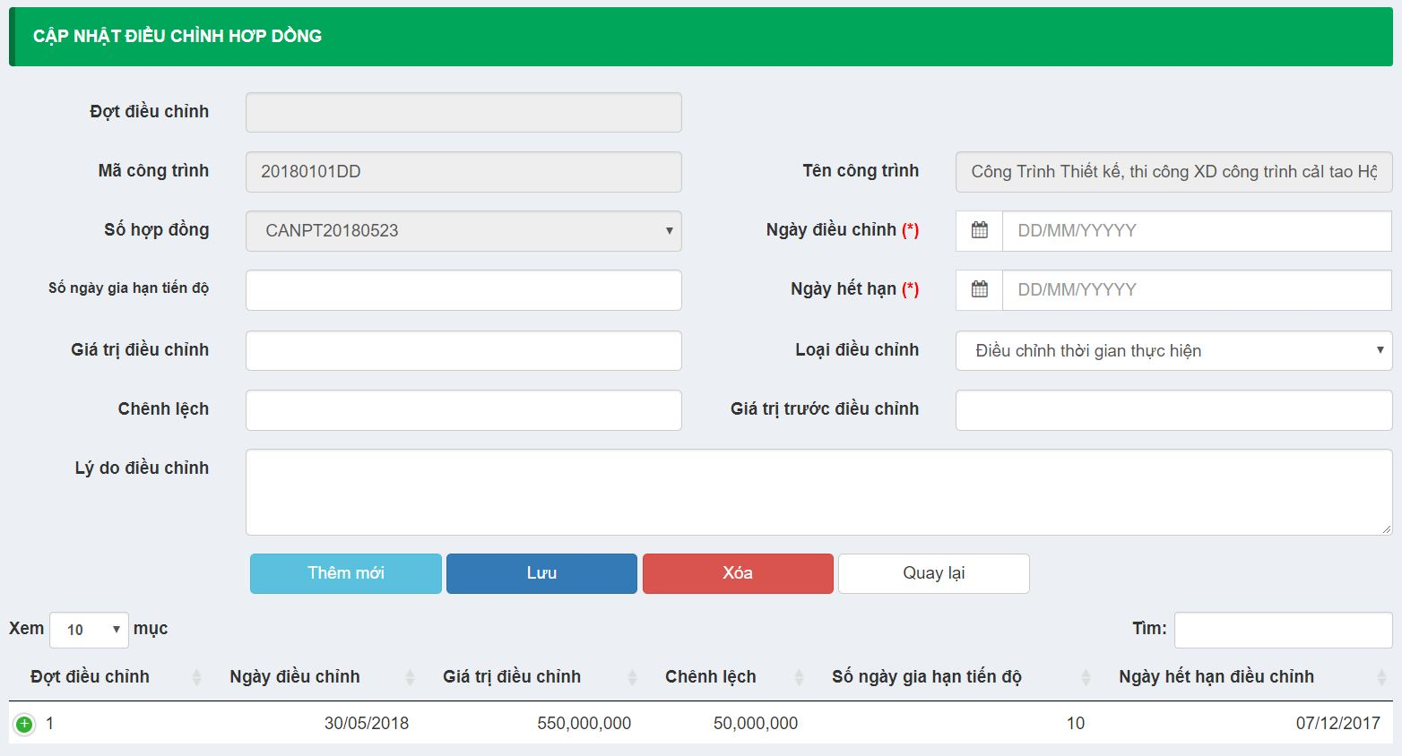

1. Nếu muốn thêm đợt điều chỉnh mới thì chọn nút  , Sau đó nhập các thông tin :

* Ngày điều chỉnh
* Số ngày gia hạn tiến độ
* Ngày hết hạn
* Giá trị điều chỉnh
* Loại điều chỉnh
* Chênh lệch, Giá trị trước điều chỉnh: hệ thống tự tính toán
* Lý do điều chỉnh

1. Ngược lại, nếu muốn cập nhật đợt điều chỉnh mới thì chọn đợt điều chỉnh trên lưới. Sau đó nhập các thông tin :

* Ngày điều chỉnh
* Số ngày gia hạn tiến độ
* Ngày hết hạn
* Giá trị điều chỉnh
* Loại điều chỉnh
* Lý do điều chỉnh

1. Chọn nút  để lưu lại thông tin.
2. Chọn đợt điều chỉnh trên lưới, sau đó chọn nút  để xóa đợt điều chỉnh.
   1. Thanh lý hợp đồng
      1. Cập nhật
3. Chọn đợt thanh lý trên lưới
4. Chọn nút  chương trình hiển thị màn hình cập nhật

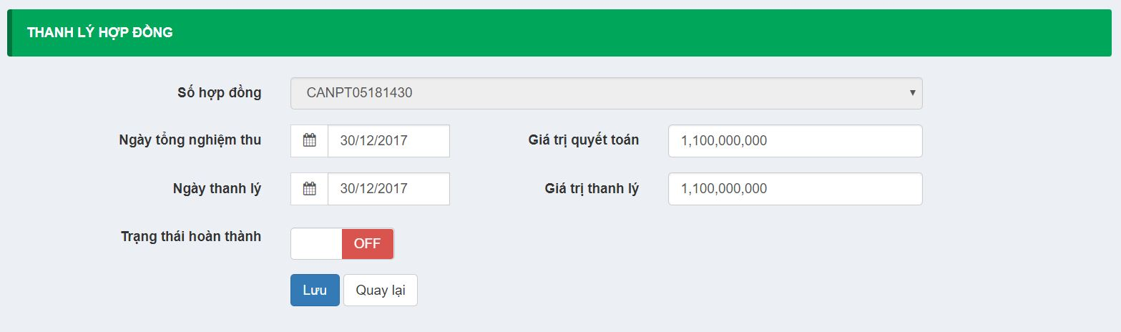

Nhập thông tin cập nhật

* Ngày tổng nghiệm thu
* Giá trị quyết toán
* Ngày thanh lý
* Giá trị thanh lý
* Trạng thái hoàn thành

1. Chọn nút  để lưu lại thông tin.
   * 1. Xóa
2. Chọn Thanh lý trên lưới.
3. Chọn nút . Chương trình hiển thị thông báo

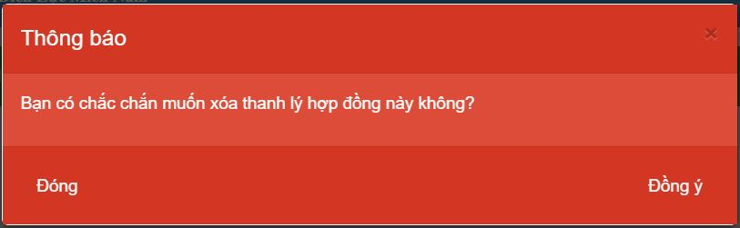

1. Chọn nút  để xác nhận xóa. Nếu xóa thành công thì chương trình hiển thị thông báo :



1. Tổng hợp báo cáo
   1. Báo cáo thực hiện hợp đồng theo Nguồn vốn

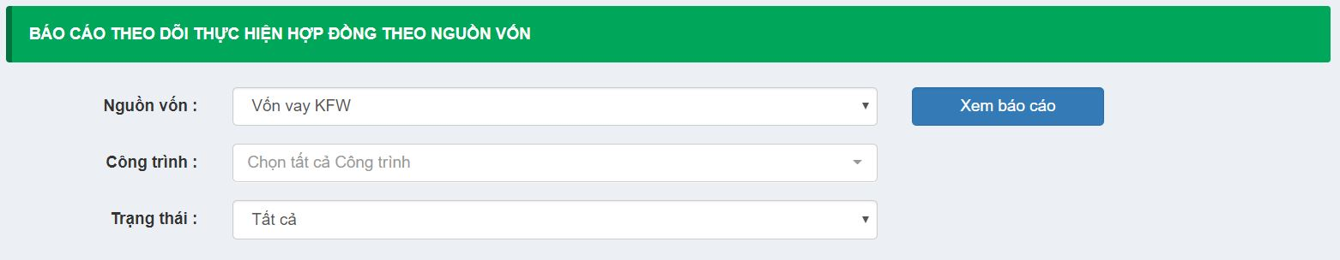

1. Chọn các thông tin cần in :

* Nguồn vốn
* Công trình (nếu có)
* Trạng thái

1. Chọn nút  để xem báo cáo

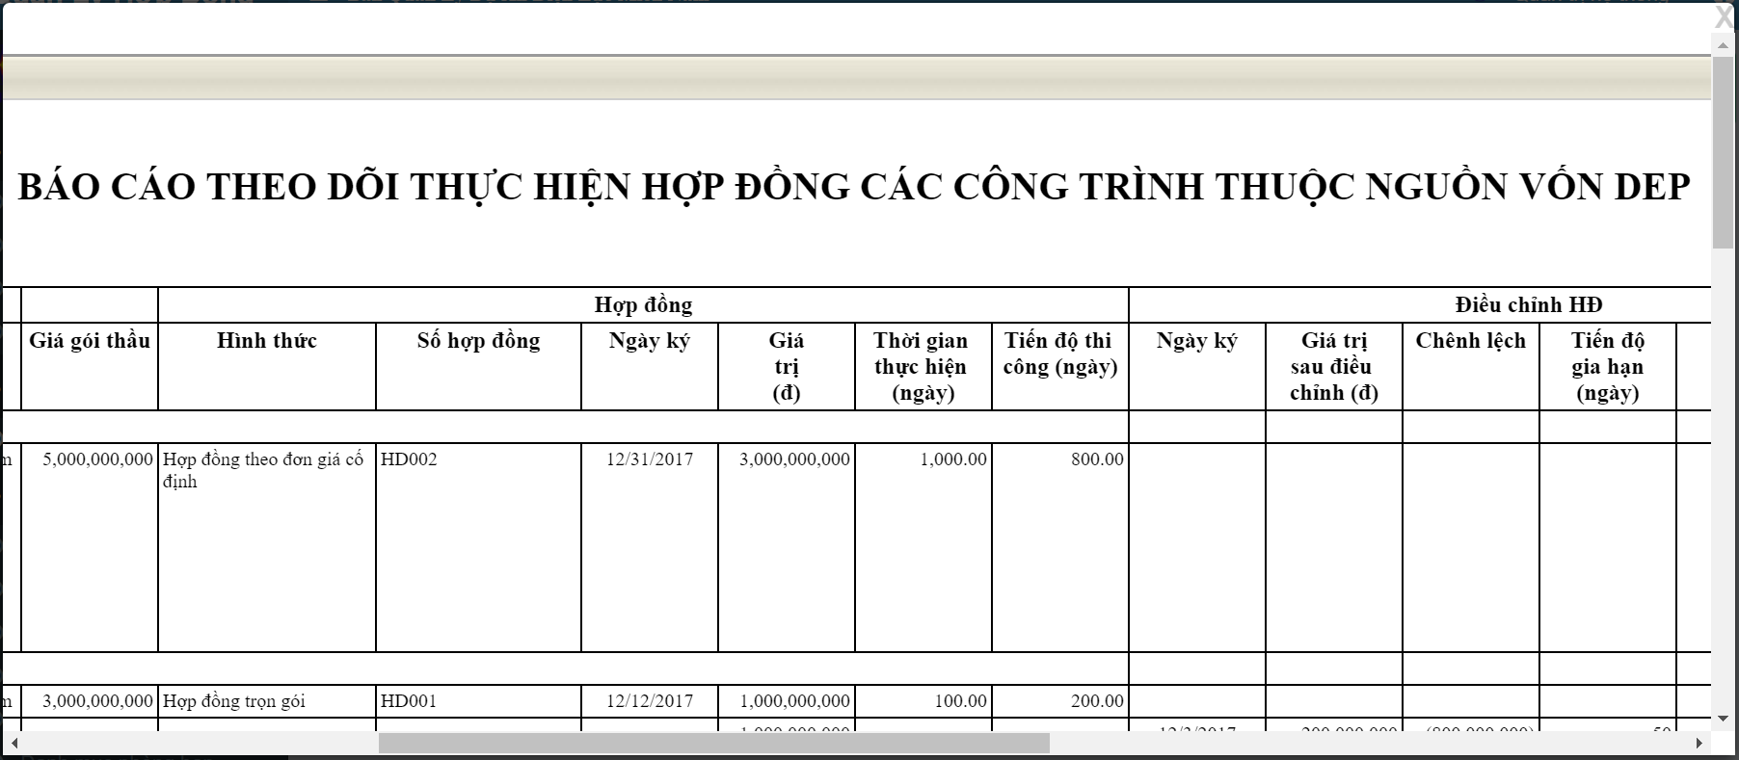

* 1. Báo cáo thực hiện hợp đồng theo Công trình

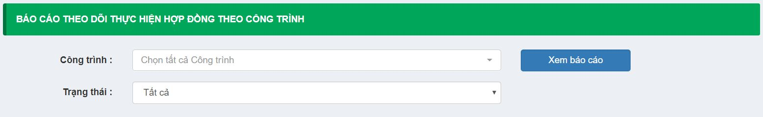

1. Chọn các thông tin cần in :

* Công trình
* Trạng thái

1. Chọn nút  để xem báo cáo

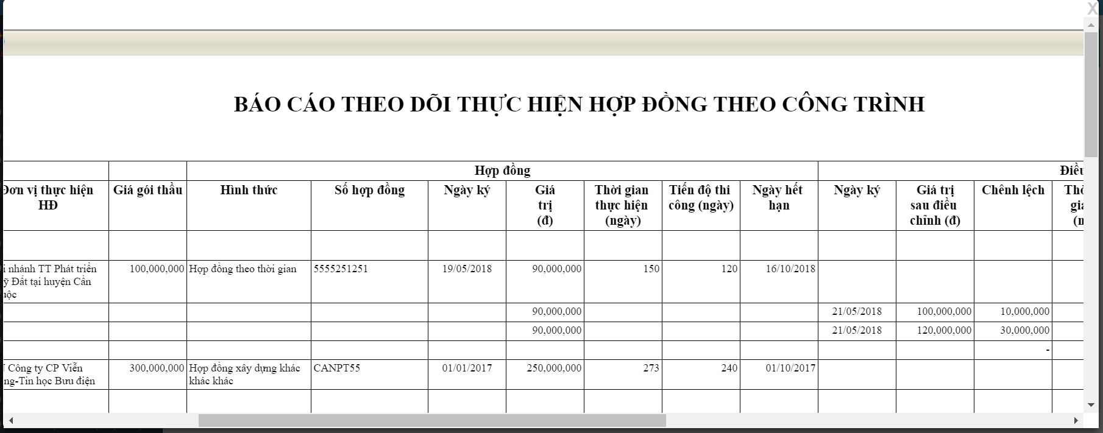

* 1. Báo cáo thực hiện hợp đồng theo Loại hợp đồng

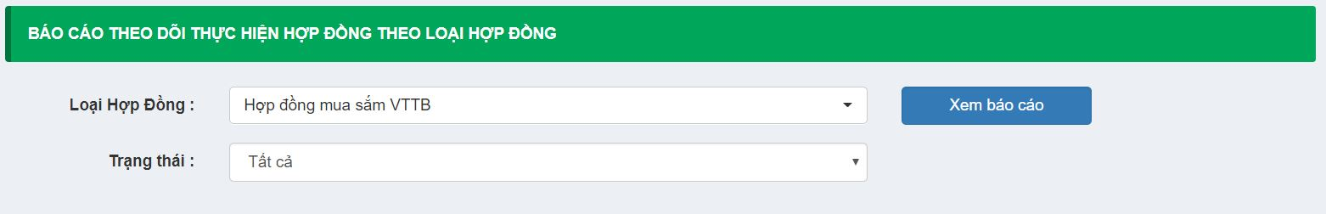

1. Chọn các thông tin cần in :

* Loại hợp đồng
* Trạng thái

1. Chọn nút  để xem báo cáo

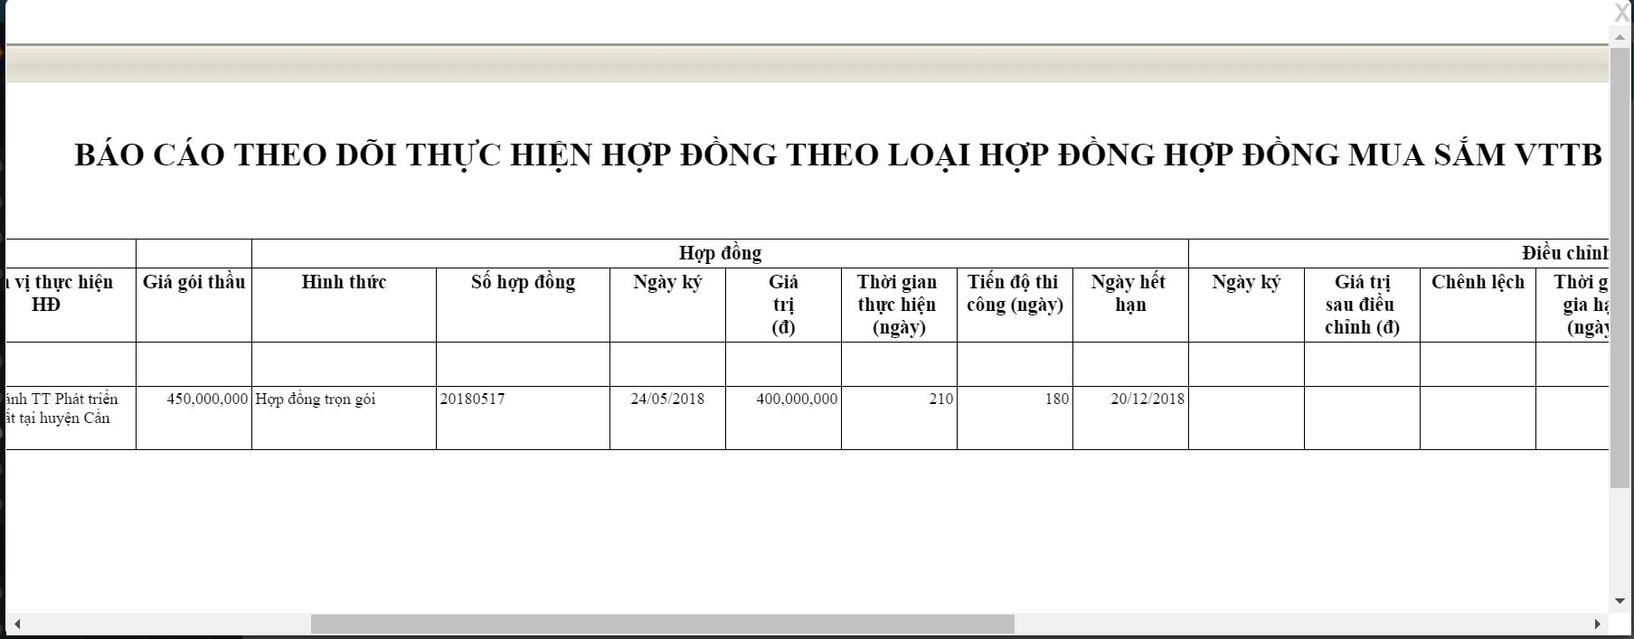

* 1. Báo cáo thực hiện hợp đồng theo Địa điểm

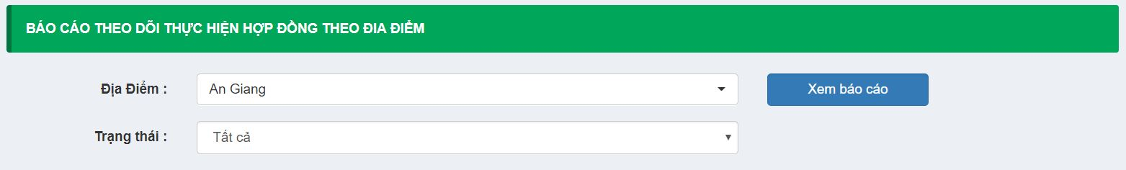

1. Chọn các thông tin cần in :

* Địa điểm
* Trạng thái

1. Chọn nút  để xem báo cáo

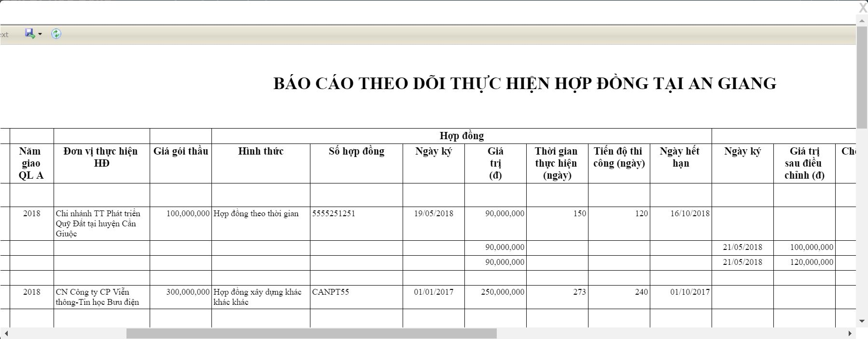

* 1. Báo cáo thực hiện hợp đồng theo Năm ký

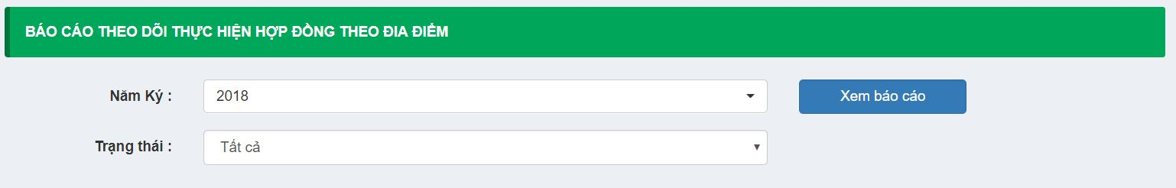

1. Chọn các thông tin cần in :

* Năm ký
* Trạng thái

1. Chọn nút  để xem báo cáo

